**TRƯỜNG ĐẠI HỌC TÀI NGUYÊN VÀ MÔI TRƯỜNG TP HỒ CHÍ MINH**

**KHOA HỆ THỐNG THÔNG TIN VÀ VIỄN THÁM**



**TIỂU LUẬN KẾT THÚC HỌC PHẦN CÔNG NGHỆ JAVA**

**TÊN TIỂU LUẬN**

**Thiết kế và xây dựng ứng dụng quản lý kho hàng bằng Java**

**TÊN SV THỰC HIỆN ĐỒ ÁN**

Sinh viên thực hiện: Lô Minh Hiếu

Lớp: CNTT 3

1. Lô Minh Hiếu 1050080198

NgƯỜI HƯỚNG DẪN:

Th.S Đặng Đức Trung

Tp. Hồ Chí Minh, tháng 12 năm 2023

**TRƯỜNG ĐẠI HỌC TÀI NGUYÊN VÀ MÔI TRƯỜNG TP HỒ CHÍ MINH**

**KHOA HỆ THỐNG THÔNG TIN VÀ VIỄN THÁM**



**TIỂU LUẬN KẾT THÚC HỌC PHẦN CÔNG NGHỆ JAVA**

**TÊN TIỂU LUẬN**

**Thiết kế và xây dựng ứng dụng quản lý kho hàng bằng Java**

**TÊN SV THỰC HIỆN ĐỒ ÁN**

Sinh viên thực hiện: Lô Minh Hiếu

Lớp: CNTT 3

1. Lô Minh Hiếu 1050080098

**NgƯỜI HƯỚNG DẪN:**

Th.S Đặng Đức Trung

Tp. Hồ Chí Minh, tháng 12 năm 2023

**PHIẾU CHẤM TIỂU LUẬN**

|  |  |  |  |
| --- | --- | --- | --- |
| **STT** | **NỘI DUNG** | **ĐIỂM TỐI ĐA** | **ĐIỂM ĐẠT ĐƯỢC** |
| 1 | Tiểu luận viết đúng quy định về định dạng và đúng các thành phần nội dung (Bìa, mục lục, danh mục hình, danh mục bảng, mở đầu, chương 1. Cơ sở lý thuyết, Chương 2. Phân tích thiết kế phần mềm, Chương 3. Kết quả thử nghiệm, Phần Kết luận và hướng phát triển, Danh mục Tài liệu tham khảo) | 1 |  |
| 2 | Tiểu luận có cơ sở lý thuyết đúng | 0.5 |  |
| 3 | Tiểu luận có phân tích, thiết kế hệ thống cơ bản |  |  |
|  | * Use Case tổng quát | 0.5 |  |
|  | * Class Diagram | 0.5 |  |
|  | * Database Diagram | 0.5 |  |
| 4 | Tiểu luận có trình bày kết quả cài đặt thử nghiệm | 1 |  |
| 5 | Dự án có trang chủ với giao diện hợp lý | 1 |  |
| 6 | Dự án có trang thông tin với dữ liệu truy vấn được từ cơ sở dữ liệu | 1 |  |
| 7 | Dự án có phần quản lý dữ liệu với các chức năng |  |  |
|  | * Thêm dữ liệu | 1 |  |
|  | * Sửa dữ liệu | 1 |  |
|  | * Xóa dữ liệu | 0.5 |  |
|  | Tìm kiếm theo tiêu thông tin cung cấp | 0.5 |  |
|  | Có form chức năng thực hiện được chức năng chính của dự án | 1 |  |
| **TỔNG CỘNG** | | **10** |  |

|  |  |
| --- | --- |
| ĐIỂM SỐ | ĐIỂM CHỮ |
|  |  |

GIẢNG VIÊN CHẤM

**LỜI MỞ ĐẦU**

Sự phát triển không ngừng của công nghệ thông tin, tin học đã đi sâu vào đời sống con người. Nó làm thay đổi mọi diện mạo cuốc sống, giúp con người hoàn thành công việc tốt hơn, giảm sức người, cũng như tiền bạc các ứng trên mọi lĩnh vực của cuộc sống cũng dần ra, mà chúng ta thường thấy nhất là ứng dụng trên lĩnh vực phần mềm ứng dụng.

Áp dụng tin học vào cuộc sống giúp cho con người giảm thiểu đi những công việc thủ công mất nhiều thời gian, tiền bạc và cả nguồn nhân lực, từ đó nâng cao hiệu quả công việc và chất lượng sản phẩm hàng hóa được nâng lên.

Hôm nay, nhóm 3 chúng em đã tạo ra một phần mềm ứng dụng trong bậc Đại học, giúp cho các doanh nghiệp kho máy tính có thể dễ dàng cập nhật số lượng sản phẩm trong kho của mình. Chương trình của nhóm chúng em mang tên "Quản lý kho hàng"

Vì đây là lần đầu tiên làm báo cáo, nên việc sai sót là không thể tránh khỏi. Rất mong sự giúp đỡ của quý thầy cô!

Xin trân trọng cảm ơn*!*

**LỜI CAM ĐOAN**

Tôi xin cam đoan rằng đây là công trình nghiên cứu của riêng tôi, và mọi số liệu, kết quả nghiên cứu được trình bày trong luận văn là trung thực và chính xác. Tôi đã được sự cho phép của các đồng tác giả để sử dụng những thông tin này. Ngoài ra, tôi cam đoan rằng những kết quả này chưa từng được công bố trong bất kỳ công trình nghiên cứu hoặc xuất bản nào khác.

Cam đoan này thể hiện sự trung thực và tính minh bạch cao trong quá trình nghiên cứu của tôi. Tôi cam kết tuân thủ các nguyên tắc đạo đức nghiên cứu và đảm bảo rằng mọi thông tin và ý kiến được trình bày đều được xử lý một cách trung thực và công bằng.

Mục Lục

CHƯƠNG 1: GIỚI THIỆU HỆ THỐNG 7

**1.** **Phạm vi của đồ án** 8

**2.** **Mục tiêu của đồ án** 8

**3.** **Lý do chọn đề tài** 8

**4.** **Kết quả dự kiến đạt được** 9

CHƯƠNG 2: PHÂN TÍCH THIẾT KẾ 10

**I.** **Phân tích đề tài** 10

**1.** **Các Đối Tượng Có Trong Hệ Thống** 10

- . 11

**2.** **Danh sách tác nhân và mô tả** 11

2.1 Quản lý kho 11

2.2 **Nhân viên kho** 12

2.3 **Nhân viên chăm sóc khách hàng** 13

2.4 **Danh sách usecase và mô tả** 13

**II.** **Thiết kế hệ thống** 15

**1.** **Mô hình các lớp – class diagram** 15

**2.** **Use case** 16

**2.1** **Sơ đồ use case** 16

**2.2** **Mô tả use case** 16

**2.2.1 Đăng nhập** 16

**2.2.2** **Đăng xuất** 17

**2.2.3** **Quên mật khẩu** 18

**2.2.4** **Quản lý sản phẩm** 19

**2.2.5** **Quản lý thuộc tính sản phẩm** 20

**2.2.6** **Quản lý khu vực kho** 22

**2.2.7** **Quản lý nhà cung cấp** 23

**2.2.8** **Quản lý khách hàng** 23

**2.2.9** **Quản lý nhập hàng** 24

**2.2.10 Quản lý xuất hàng** 25

**2.2.11 Thay đổi thông tin cá nhân** 26

**2.2.12** **Quản lý dịch vụ** 26

**2.2.13 Quản lý kiểm kê kho hàng** 27

**2.2.14 Quản lý nhân viên** 28

**2.2.15 Quản lý tài khoản** 28

**2.2.16 Quản lý doanh thu** 29

**2.2.17 Quản lý phân quyền** 31

2.3 **Sơ đồ ERD** 31

2.4 **Chuyển sang mô hình dữ liệu quan hệ** 32

2.5 **Thiết kế Cơ sở dữ liệu** 33

**CHƯƠNG 3: CÀI ĐẶT THỰC NGHIỆM** 1

**I Giao diện** 1

1.1 **Giao diện đăng nhập** 1

1.2 **Giao diện Quên mật khẩu** 1

1.3 **Giao diện Trang chủ** 2

1.4 **Giao diện Quản lý sản phẩm** 2

**1.5 Giao diện Thêm sản phẩm mới** 2

1.6 **Giao diện xem chi tiết sản phẩm** 3

1.7 **Giao diện quản lý khu vực kho** 3

1.8 **Giao diện thêm khu vực kho** 4

1.9 **Giao diện Quản lý phiếu nhập** 4

1.10 **Giao diện Tạo phiếu nhập hàng theo lô** 5

1.11 **Giao diện Tạo phiếu nhập hàng theo từng máy** 5

1.11 **Giao diện Quét mã Imei sản phẩm** **Error! Bookmark not defined.**

1.12 **Giao diện Quản lý phiếu xuất** 6

1.13 **Giao diện tạo phiếu xuất** 6

1.14 **Giao diện quản lý nhà cung cấp** 7

1.15 **Giao diện thêm nhà cung cấp** 7

1.16 **Giao diện Quản lý nhân viên** 8

1.17 **Giao diện thêm nhân viên** 8

1.18 **Giao diện Quản lý tài khoản** 9

1.19 **Giao diện chọn nhân viên để tạo tài khoản** 9

1.20 **Giao diện Tạo tài khoản mới** 10

1.21 **Giao diện Quản lý phân quyền** 10

1.22 **Giao diện tạo nhóm quyền mới** 11

1.23 **Giao diện Thay đổi thông tin người dùng** 11

1.24 **Giao diện quản lý thuộc tính sản phẩm** 12

1.25 **Giao diện quản lý thuộc tính RAM** 12

1.26 **Giao diện quản lý thuộc tính ROM** 13

1.27 **Giao diện quản lý thuộc tính Màu sắc** 13

1.28 **Giao diện quản lý thuộc tính Thương hiệu** 14

1.29 **Giao diện quản lý thuộc tính Xuất xứ** 14

1.30 **Giao diện quản lý phiếu kiểm kê** **Error! Bookmark not defined.**

1.31 **Giao diện thống kê** 15

1.32 **Giao diện xem chi tiết phiếu xuất** 17

1.33 **Giao diện xem chi tiết phiếu nhập** 18

TỔNG KẾT 19

TÀI LIỆU THAM KHẢO 21

[8] https://poe.com/ChatGPT 21

# CHƯƠNG 1: GIỚI THIỆU HỆ THỐNG

1. **Phạm vi của đồ án**

Trong phạm vi đề tài này em sẽ nghiên cứu các vấn đề:

Nghiên cứu về công tác quản lý hàng hóa của doanh nghiệp, đi sâu vào nghiên cứu và phân tích một hệ thống thông tin để xây dựng ứng dụng.

Ứng dụng được xây dựng bằng ngôn ngữ lập trình Java, Java Swing và cơ sở dữ liệu được xây dựng bằng MySQL.

1. **Mục tiêu của đồ án**

**-Quản lý tồn kho hiệu quả:** Nâng cao độ chính xác và tốc độ cập nhật thông tin tồn kho.

**-Tối ưu hóa đặt hàng:** Tự động hóa quy trình đặt hàng và tối ưu hóa chi phí vận chuyển.

**-Quản lý nhà cung cấp:** Theo dõi hiệu suất nhà cung cấp và cải thiện mối quan hệ.

**-Theo dõi doanh số và doanh thu:** Liên kết dữ liệu tồn kho với bán hàng để phân tích hiệu suất.

**-Bảo mật và chống mất mát:** Xây dựng hệ thống bảo mật mạnh mẽ và ngăn chặn mất mát hàng.

**-Tối ưu hóa nhập/xuất kho:** Tự động hóa quy trình để giảm thời gian xử lý.

**-Hỗ trợ chuỗi cung ứng:** Tích hợp thông tin để cải thiện tính minh bạch trong chuỗi cung ứng.

1. **Lý do chọn đề tài**

**-Thị trường phát triển nhanh chóng:** Ngành công nghiệp điện thoại di động là một thị trường đang phát triển mạnh mẽ với sự cạnh tranh cao. Quản lý kho hiệu quả có thể giúp doanh nghiệp duy trì sự linh hoạt và nhanh nhạy để đáp ứng nhanh chóng với biến động trong thị trường.

**-Tăng cường cạnh tranh:** Quản lý kho hiệu quả có thể là một yếu tố quyết định để tăng cường cạnh tranh. Khả năng cung cấp sản phẩm theo yêu cầu và giảm thiểu chi phí tồn kho có thể giúp doanh nghiệp có lợi thế so với đối thủ.

**-Đối mặt với thách thức tồn kho:** Nhiều doanh nghiệp, đặc biệt là trong lĩnh vực bán lẻ và phân phối, phải đối mặt với thách thức của việc quản lý tồn kho hiệu quả. Điều này có thể làm tăng sự quan tâm đối với các giải pháp quản lý kho thông minh.

**-Phản ánh xu hướng công nghệ:** Quản lý kho điện thoại cũng có thể là một cơ hội để áp dụng và phát triển các giải pháp công nghệ mới, chẳng hạn như hệ thống tự động, IoT (Internet of Things), và trí tuệ nhân tạo, để nâng cao hiệu suất và chính xác trong quản lý tồn kho.

**-Yêu cầu từ phía khách hàng:** Nếu khách hàng đòi hỏi dịch vụ nhanh chóng, đáp ứng linh hoạt và chất lượng cao, quản lý kho hiệu quả trở thành một yếu tố quan trọng để đáp ứng các yêu cầu này.

**-Lợi ích về chi phí:** Quản lý kho hiệu quả có thể giúp giảm chi phí tồn kho, giảm lãng phí và tối ưu hóa chi phí vận chuyển, mang lại lợi ích tài chính đáng kể cho doanh nghiệp.

1. **Kết quả dự kiến đạt được**

**-Hiệu suất tăng lên:**

* 1. Giảm thiểu thiếu sót trong quản lý tồn kho, dẫn đến việc cải thiện đáng kể về chính xác và độ tin cậy của dữ liệu kho.

**-Tối ưu hóa chi phí tồn kho:**

* 1. Giảm lượng tồn kho không cần thiết, giúp giảm chi phí lưu trữ và rủi ro lãng phí hàng tồn.

**-Quy trình đặt hàng hiệu quả:**

* 1. Tối ưu hóa quy trình đặt hàng thông qua cảnh báo tự động và tính toán đơn đặt hàng tối ưu dựa trên dữ liệu tồn kho thực tế.

**-Cải thiện thời gian xử lý đơn nhập/xuất:**

* 1. Tự động hóa quy trình nhập/xuất kho để giảm thời gian xử lý và tăng cường hiệu suất làm việc.

**-Tăng cường minh bạch trong chuỗi cung ứng:**

* 1. Cung cấp thông tin chi tiết và minh bạch về tồn kho và quy trình chuỗi cung ứng, giúp tăng cường mối quan hệ với đối tác cung ứng.

**-Nâng cao dịch vụ khách hàng:**

* 1. Cung cấp khả năng đáp ứng nhanh chóng đối với yêu cầu của khách hàng và giảm thời gian giao hàng.

**-Tăng cường an ninh và ngăn chặn mất mát:**

* 1. Xây dựng hệ thống bảo mật mạnh mẽ để đảm bảo an toàn cho dữ liệu và ngăn chặn mất mát vật phẩm.

**-Phản hồi tích hợp và cải thiện chiến lược kinh doanh:**

* 1. Sử dụng dữ liệu tồn kho để phân tích hiệu suất kinh doanh và điều chỉnh chiến lược kinh doanh theo thời gian.

# CHƯƠNG 2: PHÂN TÍCH THIẾT KẾ

1. **Phân tích đề tài**
2. **Các Đối Tượng Có Trong Hệ Thống**

* Sản phẩm: Mỗi sản phẩm điện thoại trong hệ thống được xác định bởi mã sản phẩm, tên sản phẩm, kích thước màn, camera trước, camera sau, dung lượng pin, chip xử lý, thời gian bảo hành và các thuộc tính khác như màu sắc, xuất xứ, thương hiệu, ram, rom, hệ điều hành, giá nhập vào, giá xuất ra.
* Phiếu nhập: Đối tượng này lưu trữ thông tin về việc nhập hàng vào kho, bao gồm số lượng sản phẩm, mã IMEI, nhà cung cấp, ngày nhập hàng, và nhân viên nhập hàng.
* Phiếu xuất: Đối tượng này lưu trữ thông tin về việc xuất hàng từ kho, bao gồm số lượng sản phẩm, mã IMEI, khách hàng, ngày xuất hàng, và nhân viên xuất hàng.
* Khách hàng: Lưu trữ thông tin của khách hàng, bao gồm tên, địa chỉ, số điện thoại và lịch sử giao dịch.
* Nhà cung cấp: Lưu trữ thông tin của nhà cung cấp, bao gồm tên, địa chỉ, số điện thoại, email và lịch sử giao dịch nhập hàng.
* Nhân viên: Bao gồm thông tin cá nhân của nhân viên, chức vụ, thông tin liên lạc và thông tin đăng nhập hệ thống.
* Khu vực kho: Đại diện cho các vùng lưu trữ hàng hóa trong kho, giúp tổ chức và quản lý sản phẩm một cách hiệu quả. Đối tượng này lưu trữ các thông tin như mã khu vực kho, tên khu vực kho, ghi chú cho khu vực kho đó.
* Phiếu Bảo hành/Đổi trả: Lưu trữ thông tin về các yêu cầu bảo hành và đổi trả sản phẩm của khách hàng, bao gồm mã IMEI, thông tin khách hàng, lý do đổi trả, trạng thái, và ngày hoàn thành.
* Phiếu kiểm kê: Đối tượng này lưu trữ thông tin về việc kiểm kê hàng hóa trong kho, bao gồm ngày kiểm kê, kết quả, nhân viên kiểm kê, và bất kỳ sai sót hoặc vấn đề nào được phát hiện.
* Tài khoản và phân quyền: Lưu trữ thông tin về tài khoản đăng nhập của nhân viên, vai trò trong hệ thống và quyền truy cập vào các chức năng tương ứng.
* .

1. **Danh sách tác nhân và mô tả**

## Quản lý kho

Quản lý kho - là người quản lý hệ thống quản lý điện thoại thông minh, có quyền truy cập và quản lý thông tin của tất cả các sản phẩm, khách hàng và nhân viên trong hệ thống. Quản lý kho có thể thực hiện các chức năng quản lý như sau:

* Thêm, sửa, xóa thông tin sản phẩm, khách hàng, nhà cung cấp, nhân viên: Quản lý kho có thể thêm mới, sửa đổi hoặc xóa thông tin về các sản phẩm, nhà cung cấp, khách hàng và nhân viên trong hệ thống quản lý.
* Quản lý các đơn đổi trả và bảo hành: Và với những sản phẩm đổi trả hay bảo hành, quản lý kho có thể sửa đổi và cập nhật tình trạng kịp thời và phù hợp.
* Xem báo cáo và thống kê: Quản lý kho có thể xem các báo cáo và thống kê về tình trạng các sản phẩm và khách hàng trong hệ thống quản lý, bao gồm cả số lượng sản phẩm, tình trạng mới cũ, số lượng khách hàng, ...
* Quản lý các đợt nhập xuất kho: Quản lý kho có thể kiểm tra các lượt nhập xuất kho, kiểm soát được từng sản phẩm trong kho. Đầu ra đầu vào. Thêm, sửa và xóa khi cần thiết các phiếu nhập và xuất.
* Phân quyền: Quản lý kho có thể phân quyền cho các tài khoản phù hợp với từng vị trí của nhân viên.

2.2 **Nhân viên kho**

Nhân viên nhập kho có quyền truy cập và quản lý thông tin nhập vào của tất cả các sản phẩm trong hệ thống. Nhân viên nhập kho có thể thực hiện các chức năng quản lý như sau:

* Quản lý các đợt nhập kho: Nhân viên nhập kho có thể kiểm tra các lượt nhập kho của từng sản phẩm trong kho. Thêm và xem chi tiết các phiếu nhập.
* Quản lý các đợt xuất kho: Nhân viên nhập kho có thể kiểm tra các lượt xuất kho của từng sản phẩm trong kho. Thêm và xem chi tiết các phiếu xuất, hủy phiếu khi chưa xác nhận.
* Thêm, sửa, xóa thông tin sản phẩm, nhà cung cấp, khách hàng: Quản lý kho có thể thêm mới, sửa đổi hoặc xóa thông tin về các sản phẩm, nhà cung cấp, khách hàng trong hệ thống quản lý.

Nhân viên kho còn là người chịu trách nhiệm kiểm tra và đối chiếu số lượng hàng hóa trong kho, lập phiếu kiểm kê và cập nhật thông tin trong hệ thống.

* 1. **Nhân viên chăm sóc khách hàng**

Nhân viên tư vấn khách hàng với công việc tư vấn, giúp các khách hàng hiểu thêm về thông tin sản phẩm, cách đổi trả, bảo hành sản phẩm. Nhân viên chăm sóc có thể thực hiện các chức năng quản lý như sau:

* Thêm và sửa thông tin những sản phẩm đổi trả hay bảo hành, cập nhật tình trạng kịp thời và phù hợp.
* Thêm, sửa thông tin khách hàng: Nhân viên chăm sóc có thể thêm mới, sửa đổi khách hàng trong hệ thống quản lý.

2.4 **Danh sách usecase và mô tả**

* **Đăng nhập - đăng xuất:** Tất cả các tác nhân thực hiện việc đăng nhập/đăng xuất vào hệ thống để truy cập vào các chức năng tương ứng với vai trò của mình.
* **Quên mật khẩu:** Tác nhân trên hệ thống thực hiện yêu cầu đổi mật khẩu mới khi quên mật khẩu.
* **Quản lý sản phẩm:** Tác nhân (quản lý kho, nhân viên kho) thực hiện thêm, xóa, sửa, tìm kiếm sản phẩm theo các tiêu chí như cấu hình, màu sắc, giá cả
* **Quản lý thuộc tính sản phẩm:** Tác nhân (quản lý kho, nhân viên kho) theo dõi và cập nhật thông tin các thuộc tính sản phẩm (RAM, ROM, Thương hiệu, Màu sắc, Hệ điều hành)
* **Quản lý khu vực kho:** Tác nhân (quản lý kho) thực hiện thêm, xóa, sửa khu vực kho giúp tối ưu việc sắp xếp hàng hoá và lấy hàng.
* **Quản lý nhà cung cấp:** Tác nhân (quản lý kho, nhân viên kho) thực hiện tạo, chỉnh sửa, xóa nhà cung cấp.
* **Quản lý khách hàng:** Tác nhân (quản lý kho, nhân viên kho, nhân viên chăm sóc khách hàng) theo dõi thông tin liên lạc, giao dịch của khách hàng và cập nhật thông tin trong hệ thống.
* **Quản lý phiếu nhập:** Tác nhân (quản lý kho, nhân viên kho) thực hiện tạo, xóa, huỷ phiếu nhập.
* **Quản lý phiếu xuất:** Tác nhân (quản lý kho, nhân viên kho) thực hiện tạo, xóa, huỷ phiếu xuất.
* **Quản lý kiểm kê kho hàng:** Tác nhân (quản lý kho, nhân viên kho) thực hiện tạo, xoá phiếu kiểm kê.
* **Quản lý dịch vụ:** Tác nhân (quản lý kho, nhân viên chăm sóc khách hàng) xử lý các yêu cầu đổi trả, bảo hành từ khách hàng).
* **Quản lý nhân viên:** Tác nhân (quản lý kho) thực hiện thêm, xóa, sửa nhân viên trong hệ thống.
* **Quản lý doanh thu:** Tác nhân (quản lý kho) thực hiện xem, báo cáo doanh thu hệ thống.
* **Quản lý tài khoản:** Tác nhân (quản lý kho) tạo, chỉnh sửa, xóa, khoá tài khoản của nhân viên trên hệ thống.
* **Quản lý phân quyền:** Tác nhân (quản lý kho) thực hiện thêm xóa, sửa nhóm quyền trên hệ thống để phù hợp với yếu tố công việc của từng loại nhân viên.

1. **Thiết kế hệ thống**
2. **Mô hình các lớp – class diagram**

1. **Use case**
   1. **Sơ đồ use case**

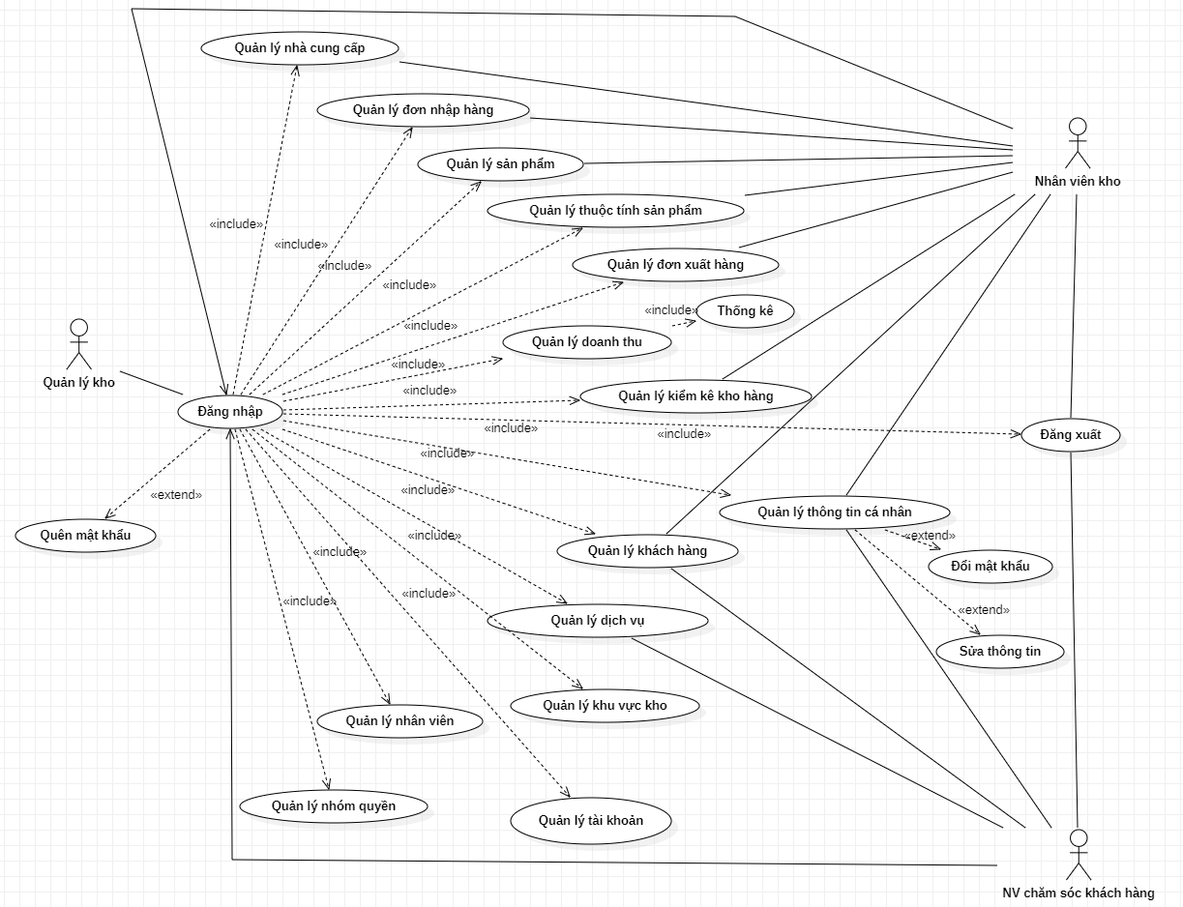

* 1. **Mô tả use case**

**2.2.1 Đăng nhập**

|  |  |
| --- | --- |
| Tiêu đề | Đăng nhập |
| Mô tả | Người dùng đăng nhập vào hệ thống. |
| Tác nhân | Quản lý kho, nhân viên kho, nhân viên tư vấn khách hàng. |
| Điều kiện kích hoạt | Người dùng mở phần mềm quản lý kho hàng điện thoại. |
| Tiền điều kiện | Người dùng chưa đăng nhập vào hệ thống. |
| Hậu điều kiện | Người dùng đăng nhập thành công vào hệ thống và có thể truy cập các chức năng tương ứng với quyền của họ. |
| Luồng sự kiện chính | 1. Hệ thống hiển thị màn hình đăng nhập. 2. Người dùng nhập tên đăng nhập và mật khẩu. 3. Người dùng nhấn nút đăng nhập. 4. Hệ thống kiểm tra thông tin đăng nhập. 5. Hệ thống cho phép người dùng đăng nhập vào hệ thống và thực hiện các chức năng tương ứng với nhóm quyền của người dùng đó |
| Luồng sự kiện ngoại lệ | Người dùng quên mật khẩu và chọn chức năng “Quên mật khẩu” để khôi phục. |

* + 1. **Đăng xuất**

|  |  |
| --- | --- |
| Tiêu đề | Đăng xuất |
| Mô tả | Người dùng đăng xuất khỏi hệ thống. |
| Tác nhân | Quản lý kho, nhân viên kho, nhân viên chăm sóc khách hàng. |
| Điều kiện kích hoạt | Người dùng muốn đăng xuất ra khỏi hệ thống. |
| Tiền điều kiện | Người dùng đã đăng nhập vào trong hệ thống. |
| Hậu điều kiện | Người dùng đăng xuất thành công khỏi hệ thống. |
| Luồng sự kiện chính | 1. Người dùng đăng xuất thành công khỏi hệ thống. Người dùng chọn chức năng đăng xuất. 2. Người dùng đăng xuất khỏi hệ thống và trở về màn hình đăng nhập. |

* + 1. **Quên mật khẩu**

|  |  |
| --- | --- |
| Tiêu đề | Quên mật khẩu |
| Mô tả | Người dùng quên mật khẩu và cần đặt lại mật khẩu mới. |
| Tác nhân | Quản lý kho, nhân viên kho, nhân viên chăm sóc khách hàng. |
| Điều kiện kích hoạt | Người dùng muốn đặt lại mật khẩu. |
| Tiền điều kiện | Người dùng đã có tài khoản trong hệ thống. |
| Hậu điều kiện | Người dùng khôi phục mật khẩu thành công và có thể đăng nhập vào tài khoản. |
| Luồng sự kiện chính | 1. Người dùng chọn chức năng quên mật khẩu từ màn hình đăng nhập.  2. Hệ thống yêu cầu nhập email đã đăng ký tài khoản.  3. Người dùng nhập email đã đăng ký tài khoản và nhấn nút Gửi mã.  4. Hệ thống kiểm tra email có hợp lệ hay không.  5. Nếu địa chỉ email hợp lệ, hệ thống sẽ gửi email chứa mã OTP tới địa chỉ email đó và yêu cầu người dùng nhập mã OTP.  6. Người dùng nhập mã OTP và nhấn nút Xác nhận  7. Hệ thống kiểm tra mã OTP có hợp lệ hay không  8. Nếu mã OTP hợp lệ, hệ thống yêu cầu nhập mật khẩu mới.  9. Người dùng nhập mật khẩu mới và nhấn nút đổi mật khẩu.  10. Hệ thống lưu mật khẩu mới vào cơ sở dữ liệu và quay trở lại màn hình đăng nhập. |
| Luồng sự kiện ngoại lệ | 1. Email nhập vào không có trong hệ thống hoặc email không đúng định dạng 2. Mã OTP không chính xác. 3. Hệ thống bị lỗi không gửi được mã OTP |

* + 1. **Quản lý sản phẩm**

|  |  |
| --- | --- |
| Tiêu đề | Quản lý sản phẩm |
| Mô tả | Người dùng quản lý thông tin sản phẩm của hệ thống quản lý kho hàng điện thoại theo mã IMEI. |
| Tác nhân | Quản lý kho, nhân viên kho. |
| Điều kiện kích hoạt | Người dùng có thể thêm, sửa, xóa, tìm kiếm thông tin sản phẩm. |
| Tiền điều kiện | Người dùng đã đăng nhập vào hệ thống với nhóm quyền được phép thao tác trên chức năng quản lý nhà cung cấp. |
| Hậu điều kiện | Thông tin sản phẩm được cập nhật thành công trong hệ thống. |
| Luồng sự kiện chính | 1. Quản lý kho chọn chức năng "Quản lý sản phẩm".  2. Hệ thống hiển thị danh sách sản phẩm có trong kho hàng.  3. Tiếp theo Quản lý kho có thể thực hiện các hành động sau:  - Thêm sản phẩm mới vào kho hàng bằng cách nhập thông tin sản phẩm, bao gồm mã IMEI, tên sản phẩm, giá, số lượng, nhà sản xuất, mô tả.  - Sửa thông tin sản phẩm hiện có trong kho hàng bằng cách chọn sản phẩm cần sửa, sau đó thay đổi thông tin sản phẩm và lưu lại.  - Xóa sản phẩm khỏi kho hàng bằng cách chọn sản phẩm cần xóa và xác nhận.  - Tìm kiếm sản phẩm theo mã IMEI hoặc tên sản phẩm. |

* + 1. **Quản lý thuộc tính sản phẩm**

|  |  |
| --- | --- |
| Tiều đề | Quản lý thuộc tính sản phẩm |
| Mô tả | Người dùng quản lý thuộc tính sản phẩm bao gồm quản lý dung lượng RAM, ROM, thương hiệu, màu sắc, hệ điều hành, xuất xứ, ... |
| Tác nhân | Quản lý kho, nhân viên kho. |
| Điều kiện kích hoạt | Người dùng có thể thêm, sửa, xóa các thuộc tính của sản phẩm. |
| Tiền điều kiện | Người dùng đã đăng nhập vào hệ thống với nhóm quyền được phép thao tác trên chức năng quản lý thuộc tính sản phẩm. |
| Hậu điều kiện | Thông tin sản phẩm được cập nhật thành công trong hệ thống. |
| Luồng sự kiện chính | 1. Quản lý kho chọn chức năng "Quản lý sản phẩm".  2. Hệ thống hiển thị danh sách sản phẩm có trong kho hàng. Nhân viên quản lý kho hàng chọn sản phẩm cần quản lý và chọn chức năng "Quản lý cấu hình sản phẩm".  3. Hệ thống hiển thị thông tin thuộc tính của sản phẩm. Quản lý kho có thể thực hiện các hành động sau:   * Lựa chọn thuộc tính muốn thêm, sửa, hoặc xóa. * Thêm thông tin thuộc tính phù hợp với sản phẩm hiện có trong kho bao gồm thương hiệu, xuất xứ, hệ điều hành, ram, rom, màu sắc. * Sửa thông tin cấu hình sản phẩm hiện có bằng cách chọn thông tin thuộc tính và thay đổi giá trị, sau đó lưu lại. * Xóa thông tin thuộc tính sản phẩm khỏi sản phẩm bằng cách chọn thông tin thuộc tính cần xóa và xác nhận. |

* + 1. **Quản lý khu vực kho**

|  |  |
| --- | --- |
| Tiêu đề | Quản lý khu vực kho |
| Mô tả | Người dùng quản lý khu vực kho. |
| Tác nhân | Quản lý kho. |
| Điều kiện kích hoạt | Người dùng muốn thêm, chỉnh sửa, xoá khu vực kho. |
| Tiền điều kiện | Người dùng đã đăng nhập vào hệ thống với nhóm quyền được thao tác trên chức năng quản lý khu vực kho. |
| Hậu điều kiện | Thông tin khu vực kho được cập nhật thành công trong hệ thống. |
| Luồng sự kiện chính | 1. Người dùng chọn chức năng quản lý khu vực kho 2. Người dùng chọn chức năng thêm khu vực kho và nhập thông tin khu vực kho bao gồm: tên khu vực kho, ghi chú. 3. Người dùng nhấn tạo khu vực kho 4. Hệ thống kiểm tra thông tin khu vực kho có hợp lệ không 5. Nếu hợp lệ thì hệ thống thêm khu vực kho vào cơ sở dữ liệu |
| Luồng sự kiện thay thế | 1. Người dùng chỉnh sửa thông tin khu vực kho. 2. Người dùng xóa khu vực kho. |

* + 1. **Quản lý nhà cung cấp**

|  |  |
| --- | --- |
| Tiêu đề | Quản lý nhà cung cấp |
| Mô tả | Người dùng quản lý thông tin nhà cung cấp. |
| Tác nhân | Quản lý kho, nhân viên kho. |
| Điều kiện kích hoạt | Người dùng muốn thêm, xóa, sửa hoặc xem thông tin nhà cung cấp. |
| Tiền điều kiện | Người dùng đã đăng nhập vào hệ thống với nhóm quyền được phép thao tác trên chức năng quản lý nhà cung cấp. |
| Hậu điều kiện | Thông tin nhà cung cấp được cập nhật thành công trong hệ thống. |
| Luồng sự kiện chính | 1. Người dùng chọn chức năng quản lý nhà cung cấp. 2. Người dùng thêm mới, chỉnh sửa hoặc xoá nhà cung cấp và cập nhật thông tin về tên nhà cung cấp. |

* + 1. **Quản lý khách hàng**

|  |  |
| --- | --- |
| Tiêu đề | Quản lý khách hàng |
| Mô tả | Người dùng quản lý thông tin khách hàng. |
| Tác nhân | Quản lý kho, nhân viên kho, nhân viên chăm sóc khách hàng. |
| Điều kiện kích hoạt | Người dùng muốn thêm, xóa, sửa hoặc xem thông tin khách hàng. |
| Tiền điều kiện | Người dùng đã đăng nhập vào hệ thống với nhóm quyền có chức năng quản lý khách hàng. |
| Hậu điều kiện | Thông tin khách hàng được cập nhật thành công trong hệ thống. |
| Luồng sự kiện chính | 1. Người dùng chọn chức năng quản lý khách hàng. 2. Người dùng thêm mới khách hàng và nhập thông tin tên khách hàng, số điện thoại, địa chỉ hoặc chỉnh sửa thông tin, xóa khách hàng. 3. Hệ thống kiểm tra tính hợp lệ thông tin khách hàng. 4. Nếu hợp lệ hệ thống lưu thông tin của khách hàng. |

* + 1. **Quản lý nhập hàng**

|  |  |
| --- | --- |
| Tiêu đề | Quản lý nhập hàng |
| Mô tả | Người dùng quản lý thông tin phiếu nhập hàng hóa vào kho. |
| Tác nhân | Quản lý kho, nhân viên kho. |
| Điều kiện kích hoạt | Người dùng muốn thêm mới, chỉnh sửa, xóa hoặc xem thông tin phiếu nhập hàng hoá. |
| Tiền điều kiện | Người dùng đã đăng nhập vào hệ thống. |
| Hậu điều kiện | Thông tin phiếu nhập được cập nhật thành công trong hệ thống. |
| Luồng sự kiện chính | 1. Người dùng chọn chức năng quản lý phiếu nhập. 2. Người dùng thêm mới phiếu nhập và nhập thông tin về sản phẩm, số lượng, giá nhập, ngày nhập. |
| Luồng sự kiện thay thế | Người dùng chỉnh sửa hoặc xóa thông tin phiếu nhập. |

**2.2.10** **Quản lý xuất hàng**

|  |  |
| --- | --- |
| Tiêu đề | Quản lý xuất hàng |
| Mô tả | Người dùng quản lý thông tin phiếu xuất hàng hoá ra kho. |
| Tác nhân | Quản lý kho, nhân viên kho. |
| Điều kiện kích hoạt | Người dùng muốn thêm mới, chỉnh sửa, xóa hoặc xem thông tin phiếu xuất hàng hoá. |
| Tiền điều kiện | Người dùng đã đăng nhập vào hệ thống. |
| Hậu điều kiện | Thông tin phiếu xuất được cập nhật thành công trong hệ thống. |
| Luồng sự kiện chính | 1. Người dùng chọn chức năng quản lý phiếu xuất. 2. Người dùng thêm mới phiếu xuất và nhập thông tin về sản phẩm, số lượng, giá xuất, ngày xuất. |
| Luồng sự kiện thay thế | Người dùng chỉnh sửa hoặc xóa thông tin phiếu xuất. |

**2.2.11** **Thay đổi thông tin cá nhân**

|  |  |
| --- | --- |
| Tiêu đề | Thay đổi thông tin cá nhân |
| Mô tả | Người dùng thực hiện thay đổi thông tin cá nhân, chỉnh sửa mật khẩu tài khoản của mình trong hệ thống. |
| Tác nhân | Quản lý kho, nhân viên kho, nhân viên |
| Điều kiện kích hoạt | Người dùng muốn thực hiện quản lý thông tin cá nhân của mình. |
| Tiền điều kiện | Người dùng đã đăng nhập vào hệ thống. |
| Hậu điều kiện | Thông tin cá nhân, mật khẩu mới được cập nhật thành công trong hệ thống. |
| Luồng sự kiện chính | 1. Người dùng chọn chức năng chỉnh sửa thông tin cá nhân. 2. Người dùng nhập thông tin cá nhân muốn thay đổi, bao gồm:    * Họ tên    * Số điện thoại    * Địa chỉ    * Email    * Mật khẩu đăng nhập |

* + 1. **Quản lý dịch vụ**

|  |  |
| --- | --- |
| Tiêu đề | Quản lý dịch vụ |
| Mô tả | Người dùng xử lý các yêu cầu của khách hàng như bảo hành, đổi, trả của khách hàng. |
| Tác nhân | Quản lý kho, nhân viên kho, nhân viên chăm sóc khách hàng |
| Tiền điều kiện | Người dùng đã đăng nhập vào hệ thống. |
| Hậu điều kiện | Thông tin các xử lý về bảo hành, đổi, trả được cập nhật thành công trong hệ thống. |
| Luồng sự kiện chính | * + - 1. Người dùng chọn chức năng quản lý dịch vụ.       2. Người dùng tìm kiếm thông tin sản phẩm theo mã Imei.       3. Xác nhận trạng thái của sản phẩm muốn bảo hành, đổi, trả.       4. Lập phiếu bảo hành, đổi, trả sản phẩm. |

**2.2.13 Quản lý kiểm kê kho hàng**

|  |  |
| --- | --- |
| Tiêu đề | Quản lý kiểm kê kho hàng |
| Mô tả | Người dùng thực hiện kiểm kê hàng hóa trong kho. |
| Tác nhân | Quản lý kho, nhân viên kho. |
| Điều kiện kích hoạt | Người dùng muốn thực hiện kiểm kê hàng hóa trong kho. |
| Tiền điều kiện | Người dùng đã đăng nhập vào hệ thống. |
| Hậu điều kiện | Thông tin kiểm kê được cập nhật thành công trong hệ thống. |
| Luồng sự kiện chính | Người dùng chọn chức năng kiểm kê kho hàng.  Người dùng nhập thông tin về sản phẩm, số lượng kiểm kê, ngày kiểm kê. |

**2.2.14** **Quản lý nhân viên**

|  |  |
| --- | --- |
| Tiêu đề | Quản lý nhân viên |
| Mô tả | Người dùng muốn thêm, xóa, chỉnh sửa thông tin nhân viên. |
| Tác nhân | Quản lý kho. |
| Điều kiện kích hoạt | Người dùng muốn thêm mới, xóa, chỉnh sửa thông tin nhân viên. |
| Tiền điều kiện | Người dùng đã đăng nhập vào hệ thống với tài khoản có quyền thực hiện chức năng quản lý nhân viên. |
| Hậu điều kiện | Thông tin nhân viên được cập nhật thành công trên hệ thống. |
| Luồng sự kiện chính | 1. Quản lý kho chọn chức năng “Quản lý nhân viên”. 2. Quản lý kho thực hiện các thao tác thêm, xóa, chỉnh sửa thông tin nhân viên. 3. Quản lý kho nhấn “Lưu”, nếu thông tin nhân viên hợp lệ thì sẽ được cập nhật trên hệ thống, ngược lại sẽ thông báo cho quản lý kho để chỉnh sửa lại thông tin cho phù hợp. |

**2.2.15** **Quản lý tài khoản**

|  |  |
| --- | --- |
| Tiêu đề | Quản lý tài khoản |
| Mô tả | Quản lý các tài khoản và mật khẩu của nhân viên trong hệ thống. |
| Tác nhân | Quản lý kho. |
| Điều kiện kích hoạt | Người dùng muốn thêm mới, xóa, chỉnh sửa tài khoản của nhân viên. |
| Tiền điều kiện | Người dùng đã đăng nhập vào hệ thống với nhóm quyền được thao tác trên chức năng “Quản lý tài khoản”. |
| Hậu điều kiện | Tài khoản của nhân viên được cập nhật thành công trên hệ thống. |
| Luồng sự kiện chính | 1. Quản lý kho chọn chức năng "Quản lý tài khoản". 2. Quản lý kho thực hiện các thao tác thêm, chỉnh sửa, xóa tài khoản. 3. Quản lý kho nhấn "Lưu", nếu thông tin tài khoản hợp lệ thì sẽ được cập nhật trên hệ thống, ngược lại sẽ thông báo cho quản lý kho để chỉnh sửa lại thông tin cho phù hợp, … |

**2.2.16** **Quản lý doanh thu**

|  |  |
| --- | --- |
| Tiêu đề | Quảm lý doanh thu |
| Mô tả | Người dùng giám sát và phân tích doanh thu của các sản phẩm điện thoại trong kho. |
| Tác nhân | Quản lý kho. |
| Điều kiện kích hoạt | Người dùng muốn thống kê, quan sát doanh thu của các sản phẩm có trong kho. |
| Tiền điều kiện | Tác nhân đã đăng nhập vào hệ thống với nhóm quyền được thao tác trên chức năng “Quản lý doanh thu”. |
| Luồng sự kiện chính | 1. Quản lý kho chọn chức năng "Quản lý doanh thu". 2. Hệ thống hiển thị danh sách các sản phẩm điện thoại và tổng doanh thu của từng sản phẩm. 3. Quản lý kho có thể xem chi tiết doanh thu của từng sản phẩm bằng cách chọn sản phẩm cần xem. 4. Hệ thống hiển thị biểu đồ thống kê doanh thu của sản phẩm theo thời gian (tháng, quý, năm). 5. Quản lý kho có thể phân tích hiệu quả của các chiến dịch bán hàng bằng cách so sánh doanh thu trước và sau khi thực hiện chiến dịch. 6. Quản lý kho có thể xác định sản phẩm bán chạy nhất trong kho và đưa ra các quyết định về sản xuất và quảng cáo để tăng doanh thu. 7. Quản lý kho có thể quản lý và phân tích lợi nhuận của từng sản phẩm bằng cách tính toán lợi nhuận từng sản phẩm dựa trên chi phí sản xuất và chi phí khác. 8. Quản lý kho có thể lưu lại các báo cáo doanh thu để sử dụng cho mục đích phân tích và quản lý trong tương lai. |

**2.2.17** **Quản lý phân quyền**

|  |  |
| --- | --- |
| Tiêu đề | Quản lý phân quyền |
| Mô tả | Thiết lập quyền truy cập cho từng nhóm quyền sao cho từng nhóm quyền sẽ có khả năng truy cập tương ứng với vai trò của nhóm quyền đó. |
| Tác nhân | Quản lý kho. |
| Điều kiện kích hoạt | Người dùng muốn thêm mới, xóa, chỉnh sửa quyền truy cập của các nhóm quyền. |
| Tiền điều kiện | Người dùng đã đăng nhập vào hệ thống với nhóm quyền có thể thao tác trên chức năng quản lý phân quyền. |
| Hậu điều kiện | Thông tin phân quyền được cập nhật thành công trên hệ thống. |
| Luồng sự kiện chính | 1. Người dùng chọn chức năng “Quản lý phân quyền” 2. Người dùng thiết lập các quyền truy cập ứng với từng nhóm quyền trong thực tế. 3. Người dùng nhấn “Lưu” để hoàn tất. |

* 1. **Sơ đồ ERD**

* 1. **Chuyển sang mô hình dữ liệu quan hệ**

* 1. **Thiết kế Cơ sở dữ liệu**
  + Chi Tiết Phiếu Đổi

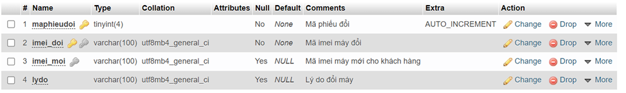

* + Phiếu đổi

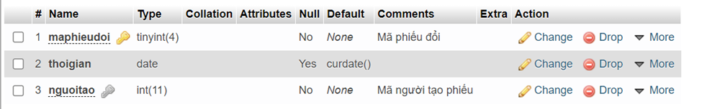

* + Chi Tiết Kiểm kê _ Sản phẩm

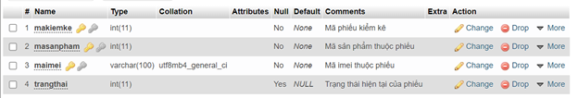

* + Chi Tiết Kiểm kê

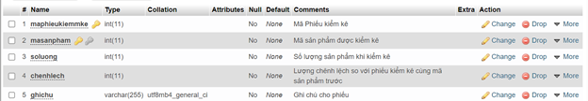

* + Phiếu Kiểm kê

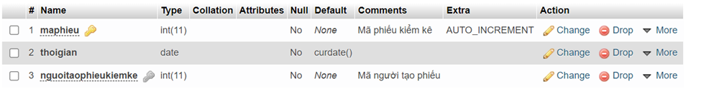

* + Chi Tiết Phiếu nhập

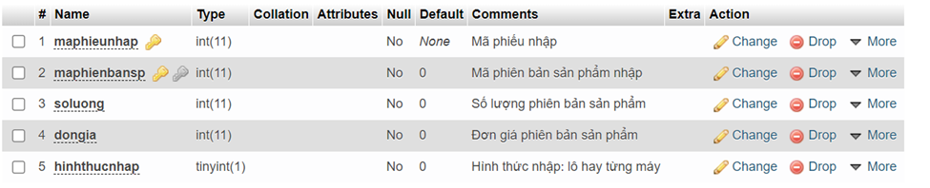

* + Phiếu nhập

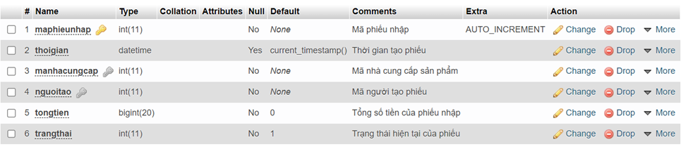

* + Chi Tiết Phiếu Trả

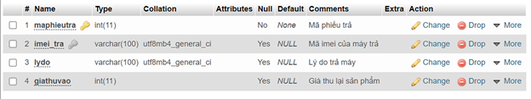

* + Phiếu Trả

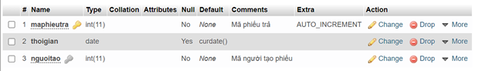

* + Chi Tiết Phiếu Xuất

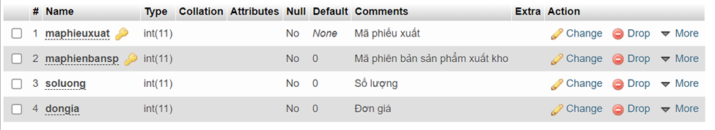

* + Phiếu Xuất

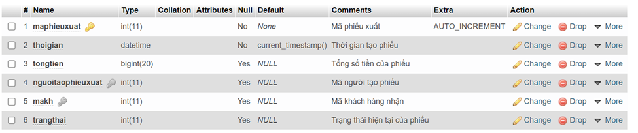

* + Phiếu bảo hành

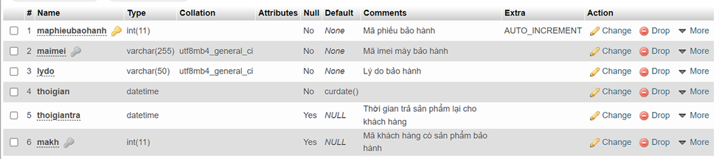

* + Chi Tiết Quyền

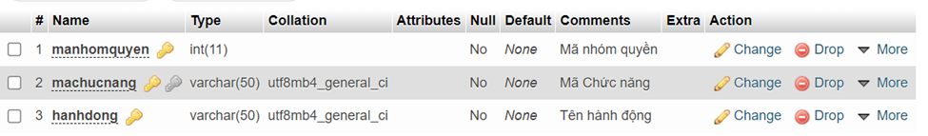

* + Danh mục chức năng

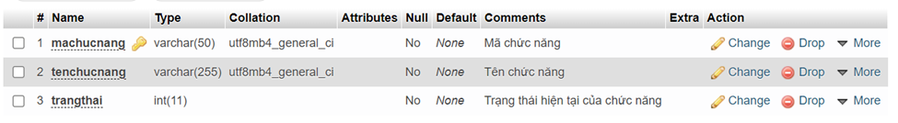

* + Nhóm quyền

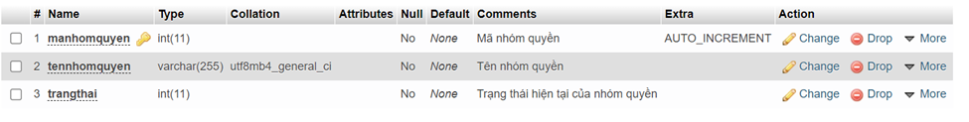

* + Chi tiết sản phẩm

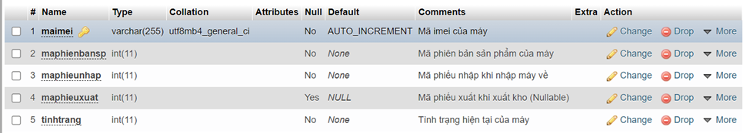

* + Phiên bản sản phẩm

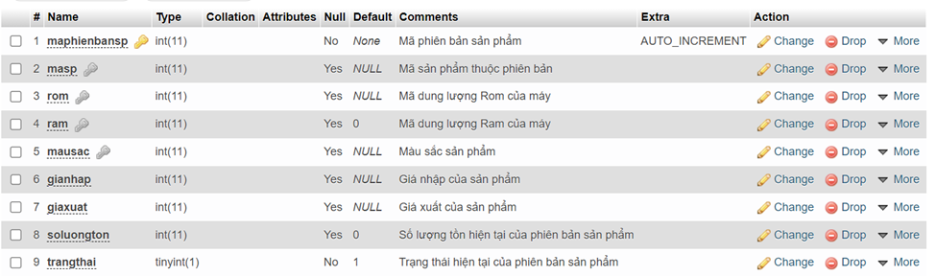

* + Sản phẩm

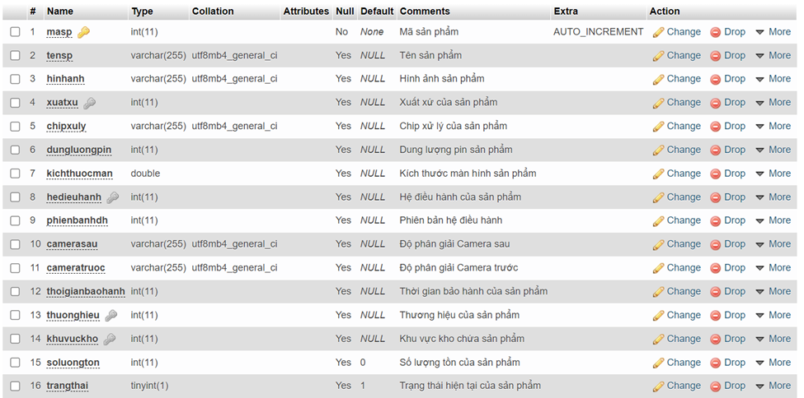

* + Dung lượng Ram

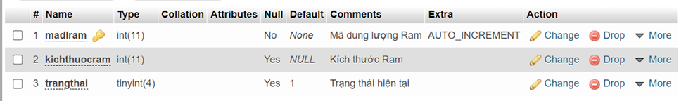

* + Dung lượng Rom

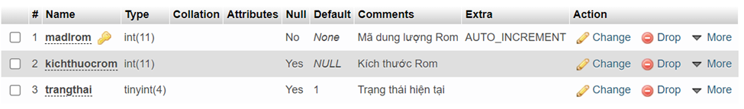

* + Màu sắc

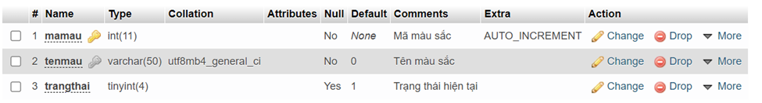

* + Khu vực kho

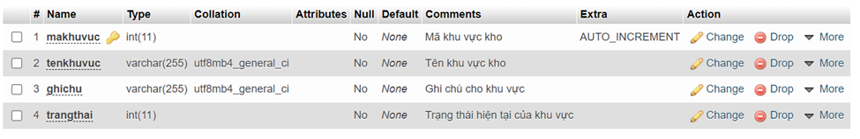

* + Thương hiệu

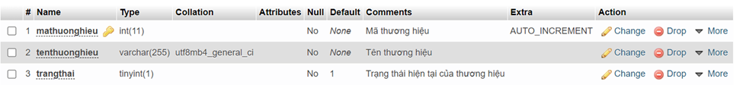

* + Xuất xứ

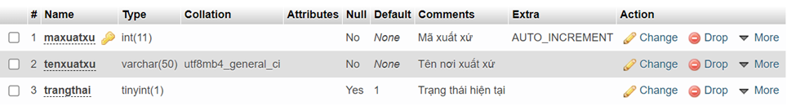

* + Hệ điều hành

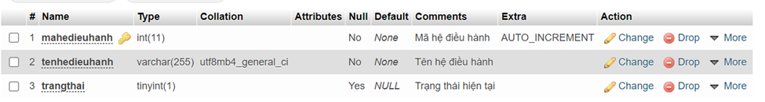

* + Khách hàng

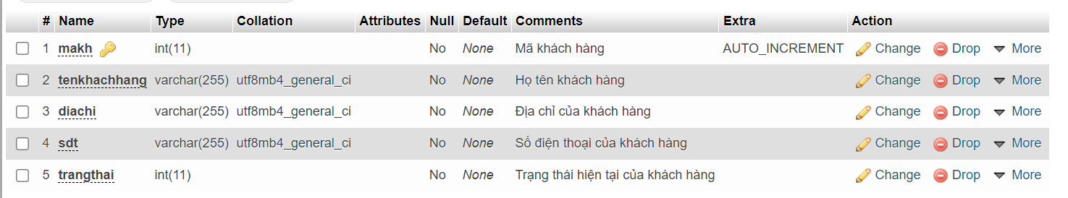

* + Nhà cung cấp

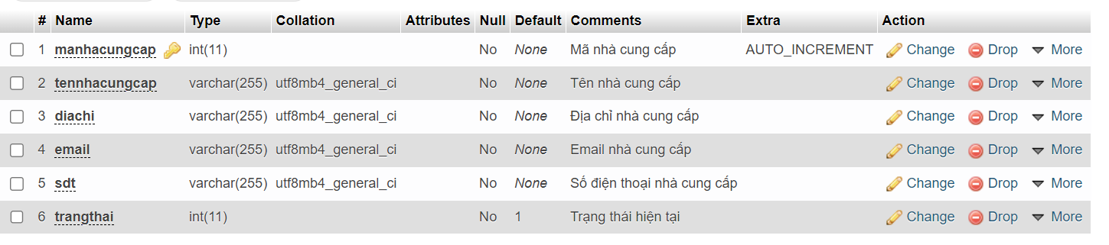

* + Nhân viên

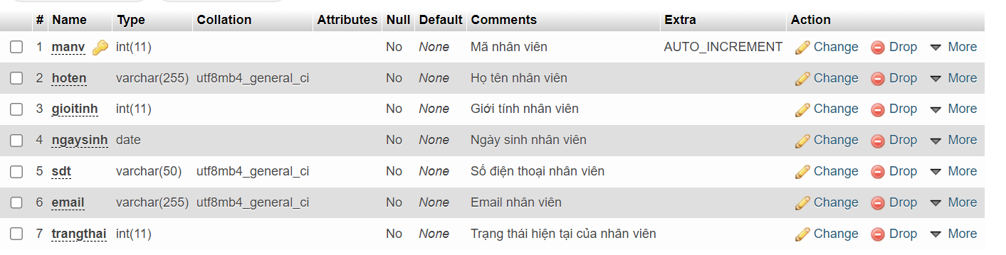

* + Tài khoản

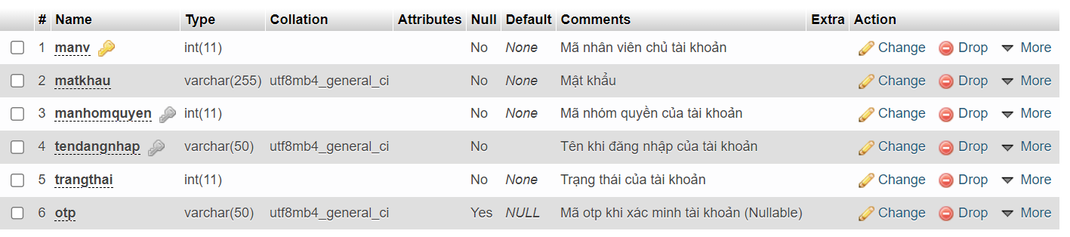

**CHƯƠNG 3: CÀI ĐẶT THỰC NGHIỆM**

**I Giao diện**

### **Giao diện đăng nhập**

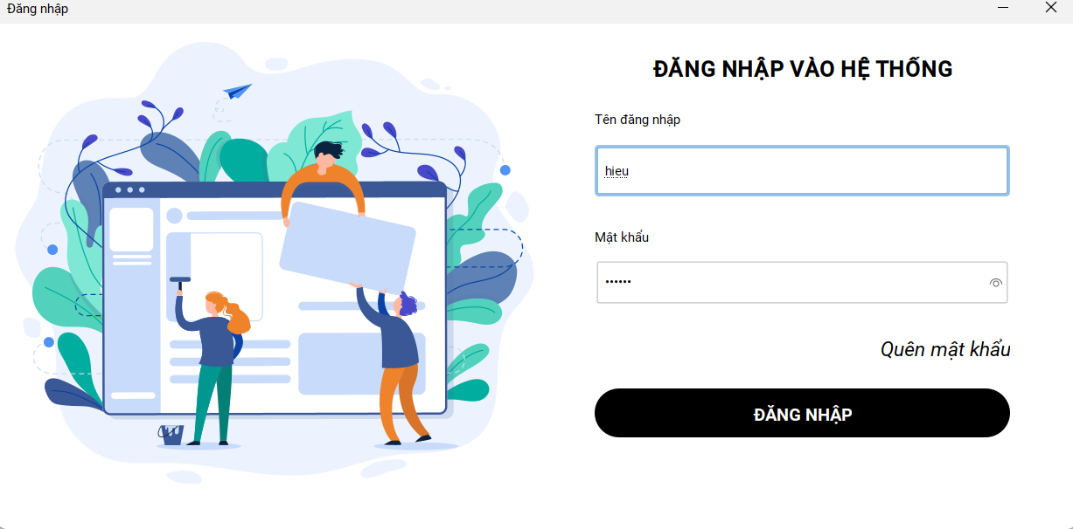

* 1. **Giao diện Quên mật khẩu**

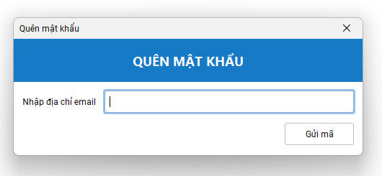

* 1. **Giao diện Trang chủ**

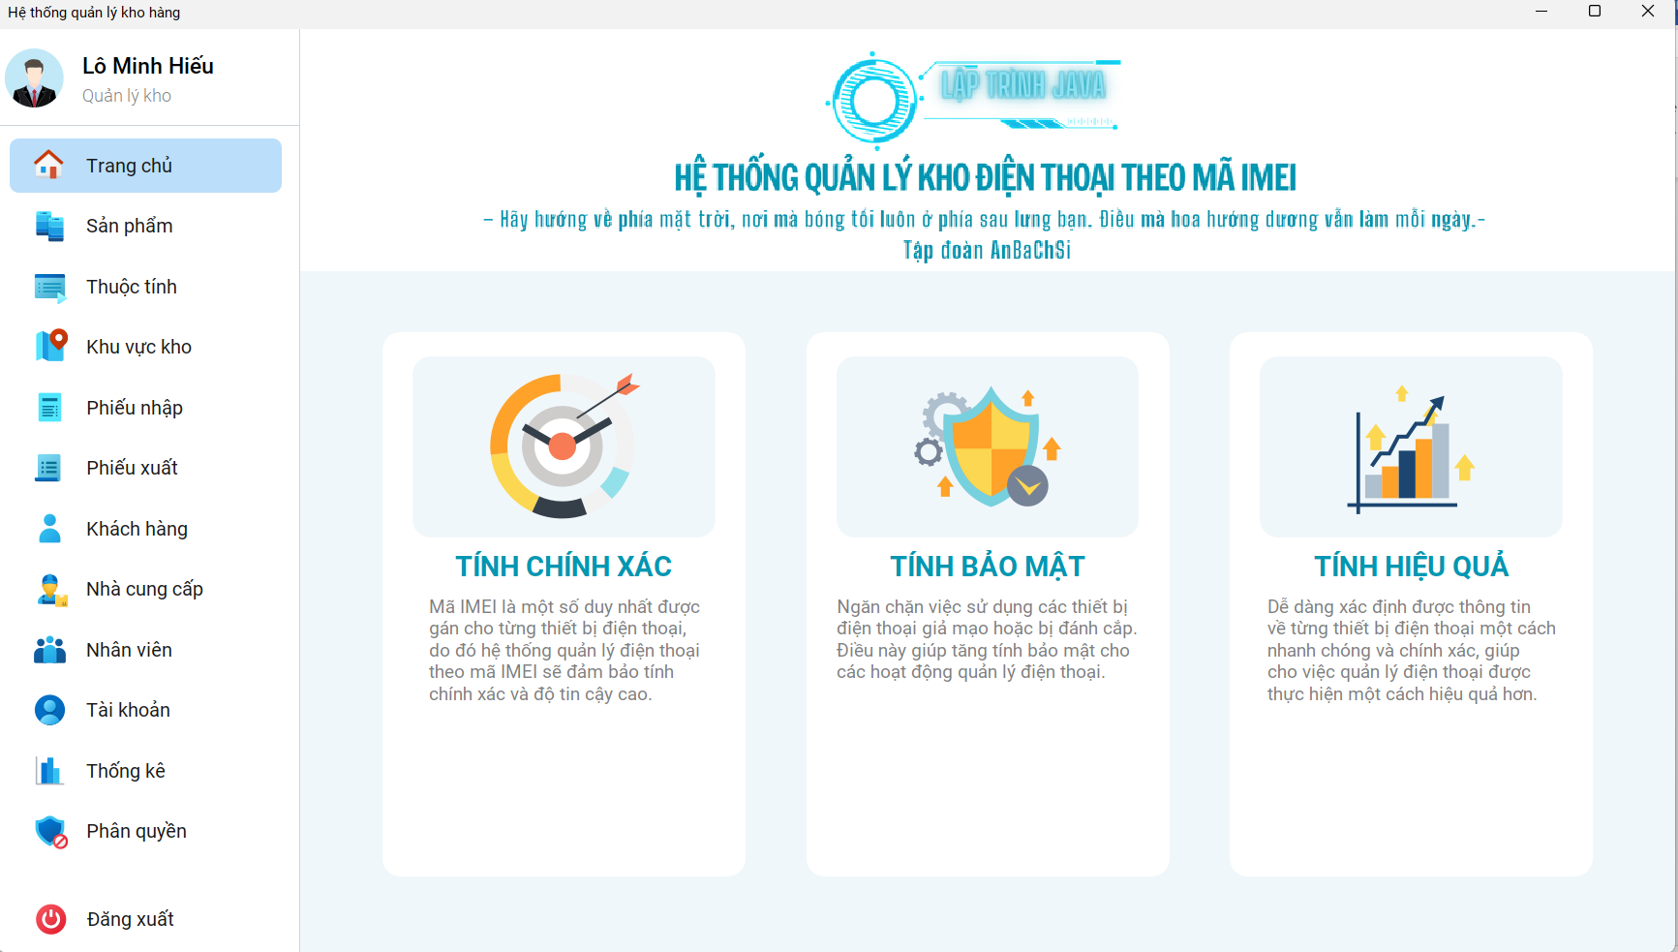

### **Giao diện Quản lý sản phẩm**

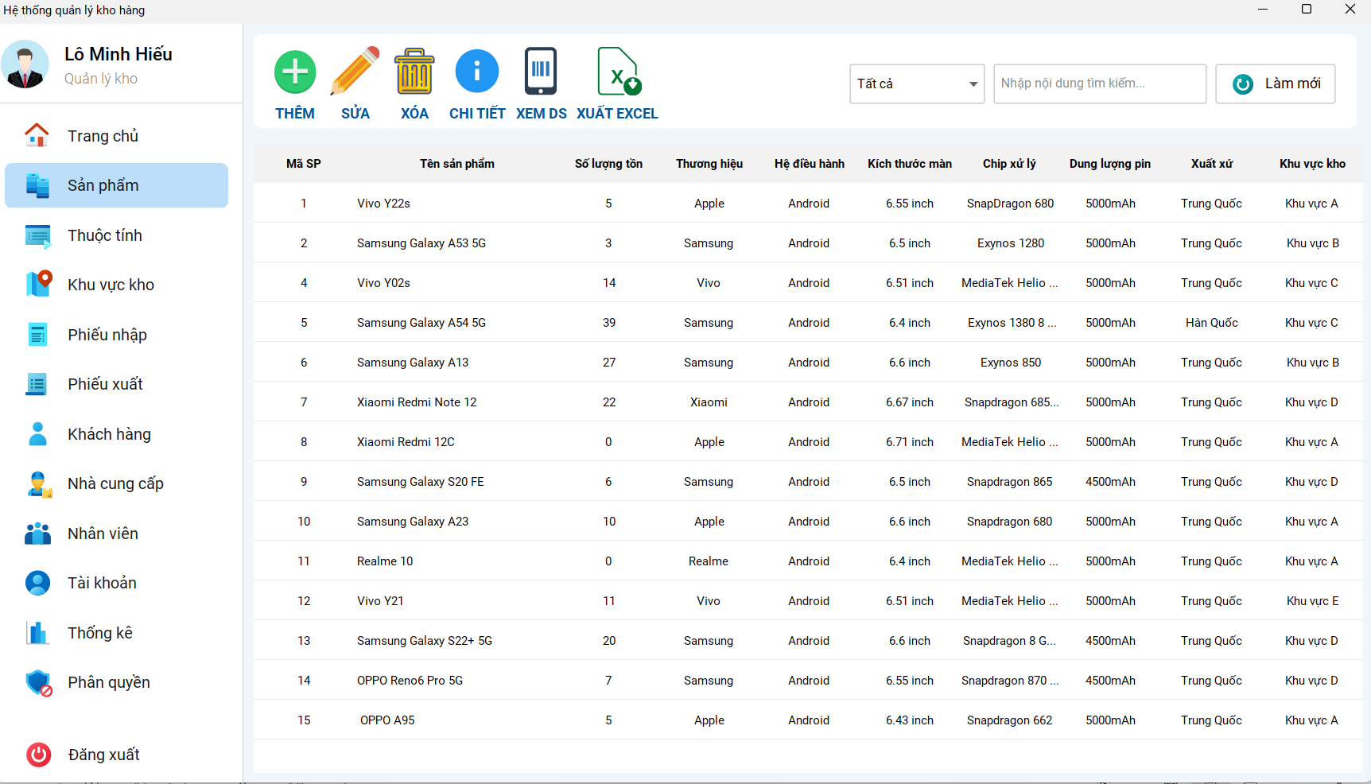

### **1.5 Giao diện Thêm sản phẩm mới**

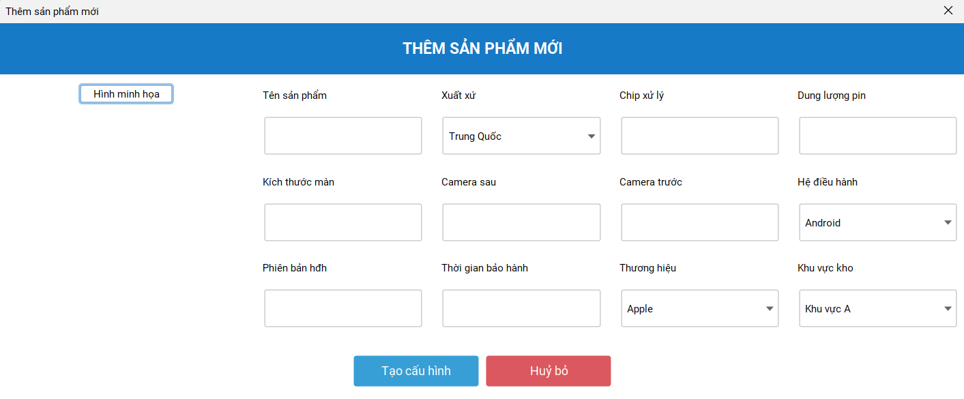

### 1.6 **Giao diện xem chi tiết sản phẩm**

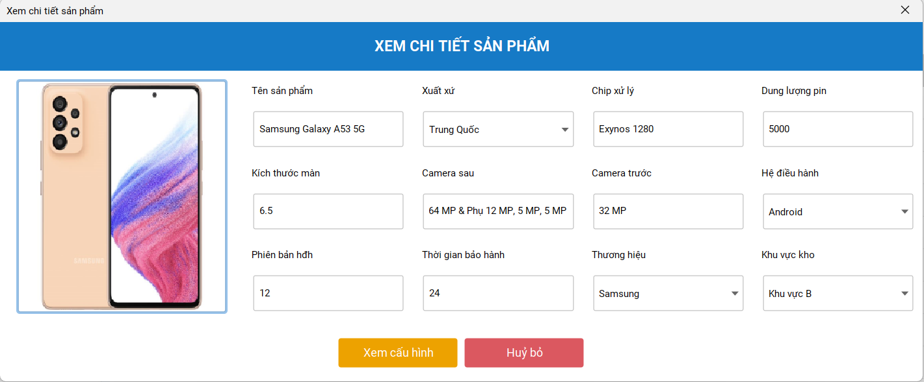

* 1. **Giao diện quản lý khu vực kho**

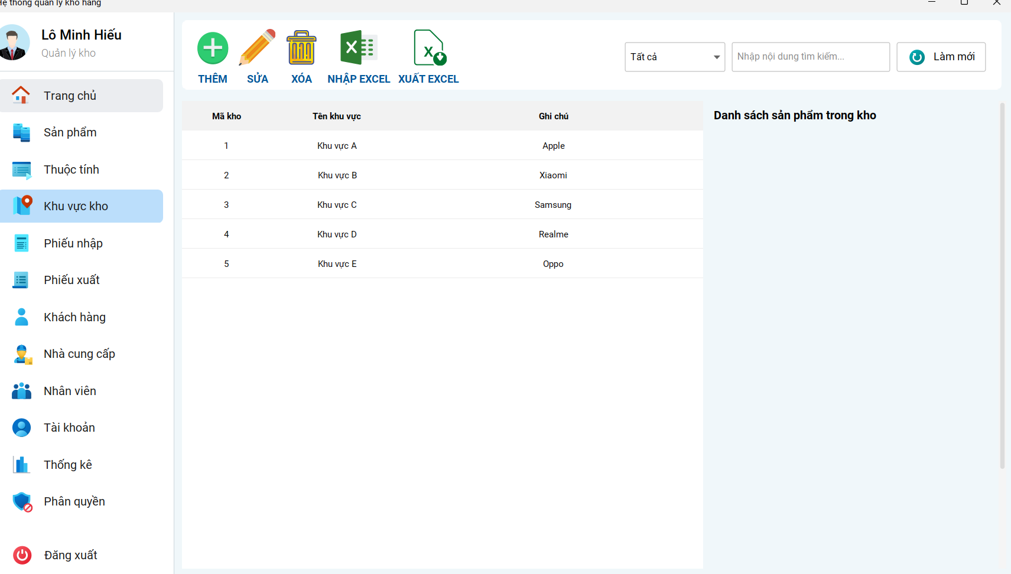

* 1. **Giao diện thêm khu vực kho**

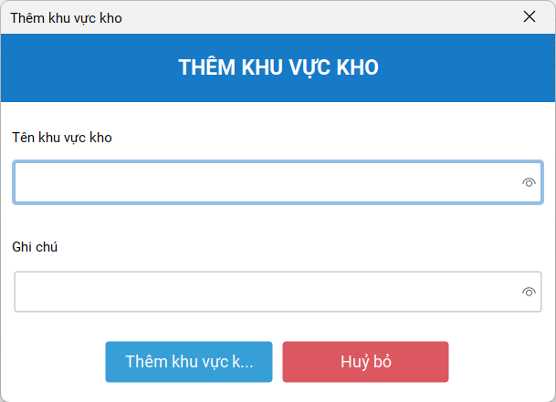

* 1. **Giao diện Quản lý phiếu nhập**

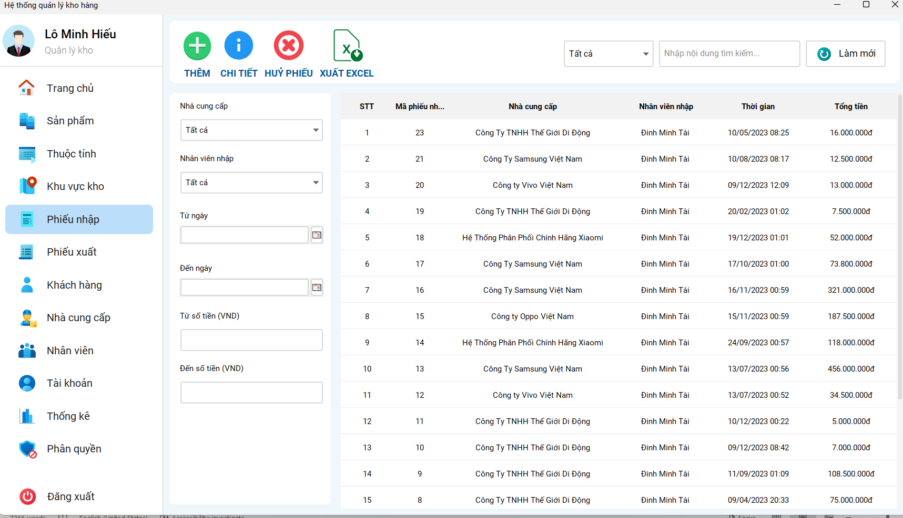**Giao diện Tạo phiếu nhập hàng theo lô**

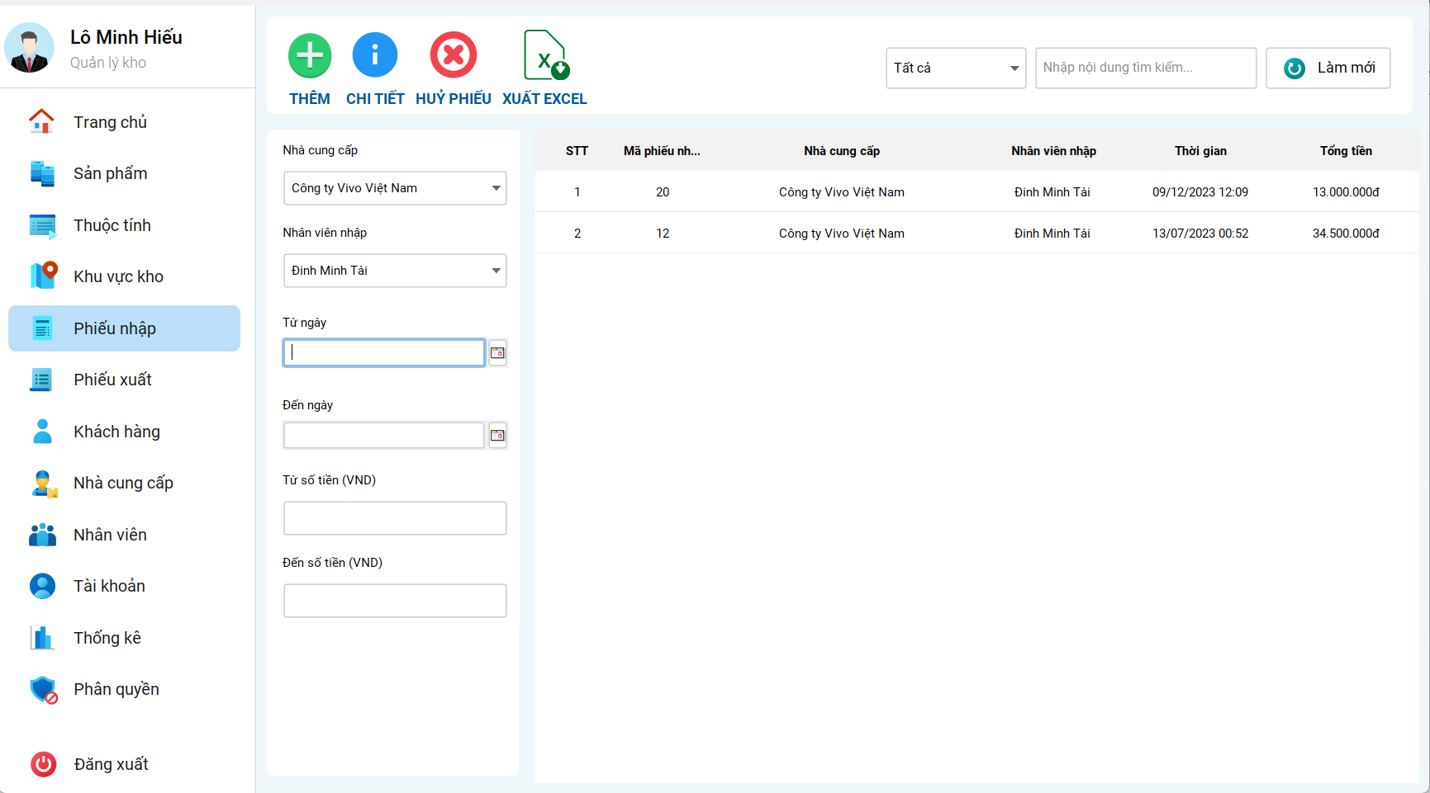

* 1. **Giao diện Tạo phiếu nhập hàng theo từng máy**

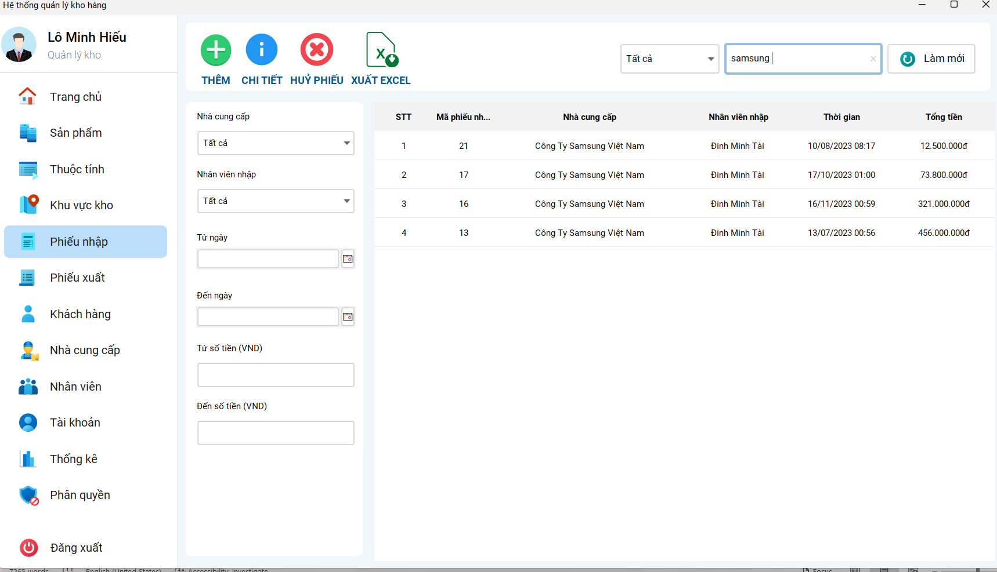

1.11**Giao diện Quản lý phiếu xuất**

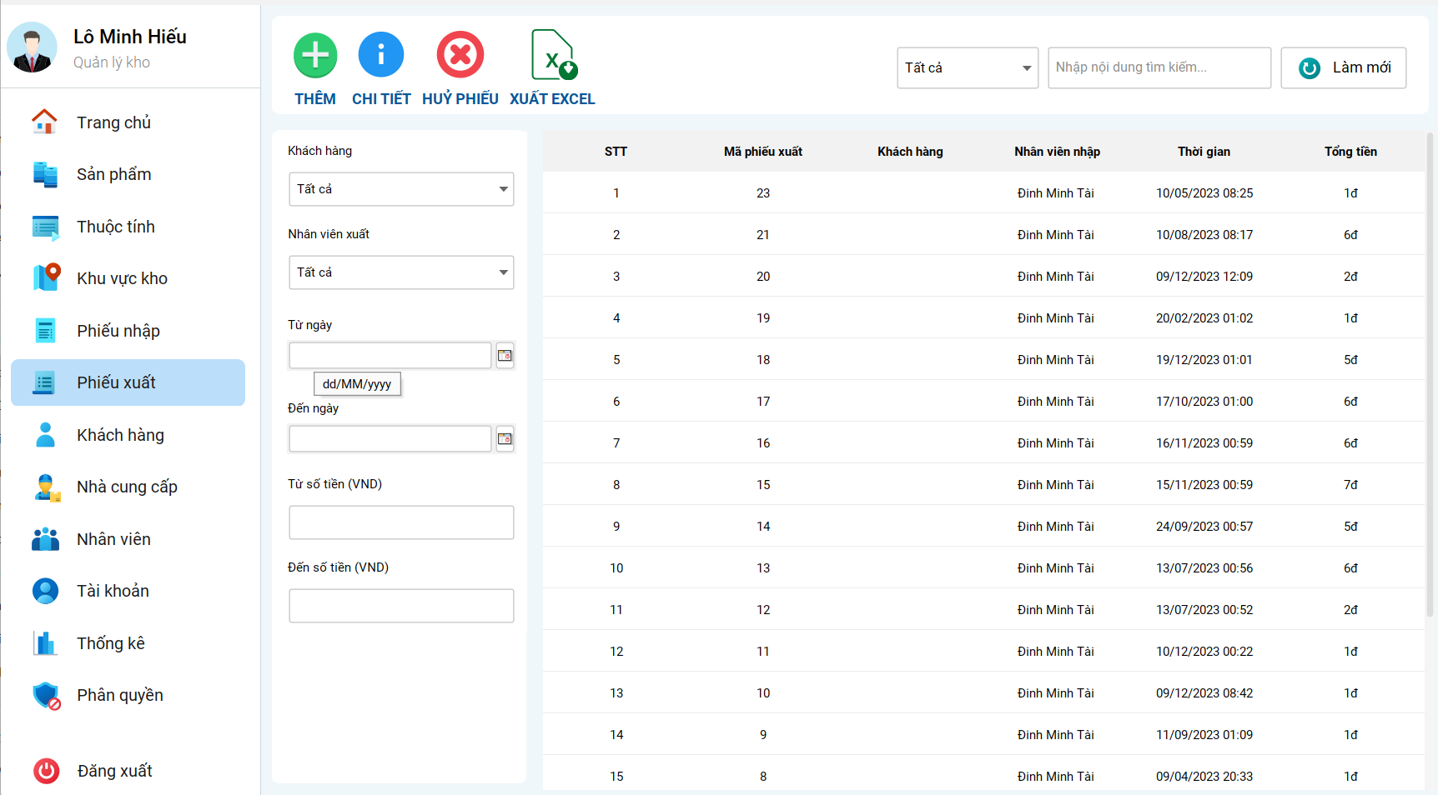

1.12 **Giao diện tạo phiếu xuất**

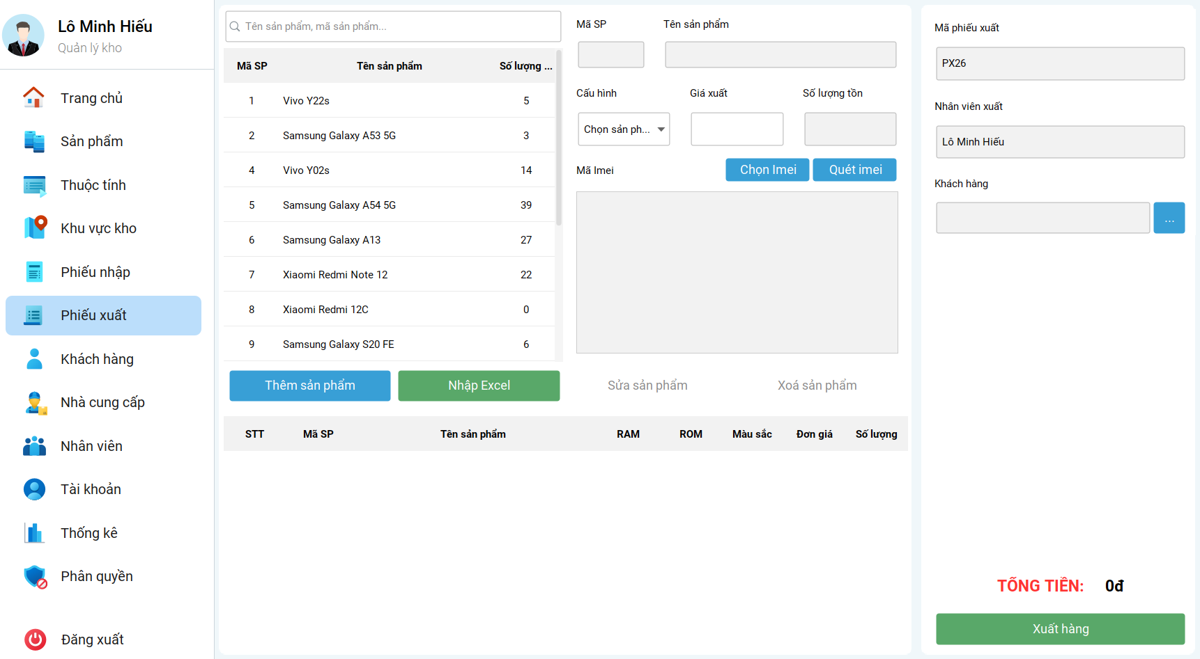

* 1. **Giao diện quản lý nhà cung cấp**

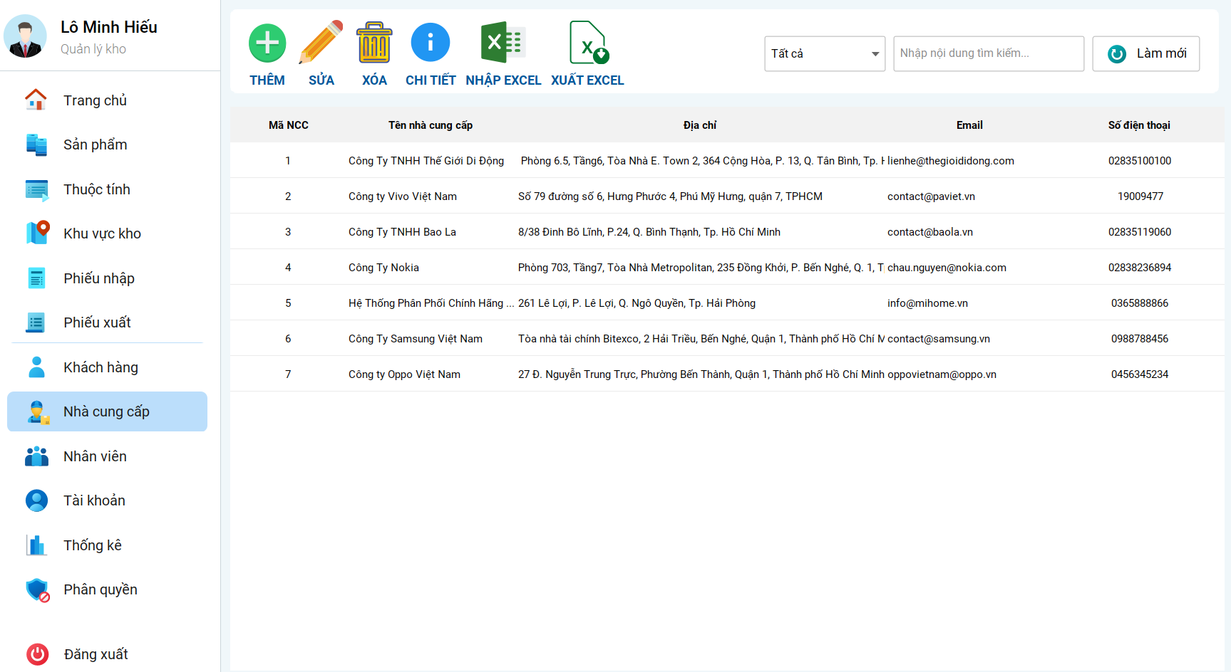

**1.14** **Giao diện thêm nhà cung cấp**

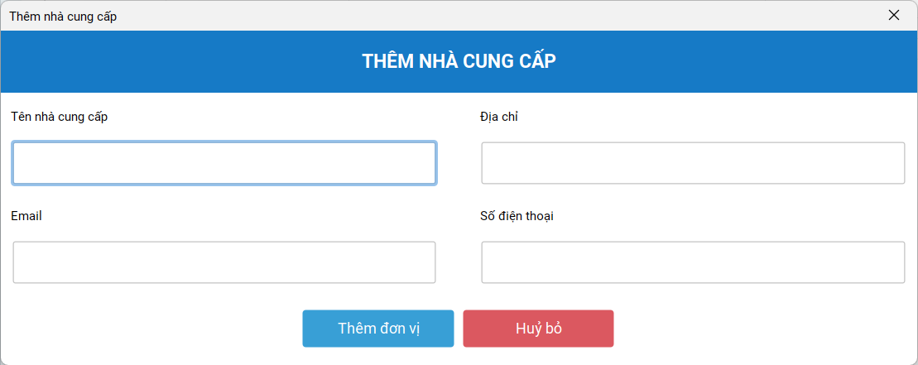

* 1. **Giao diện Quản lý nhân viên**

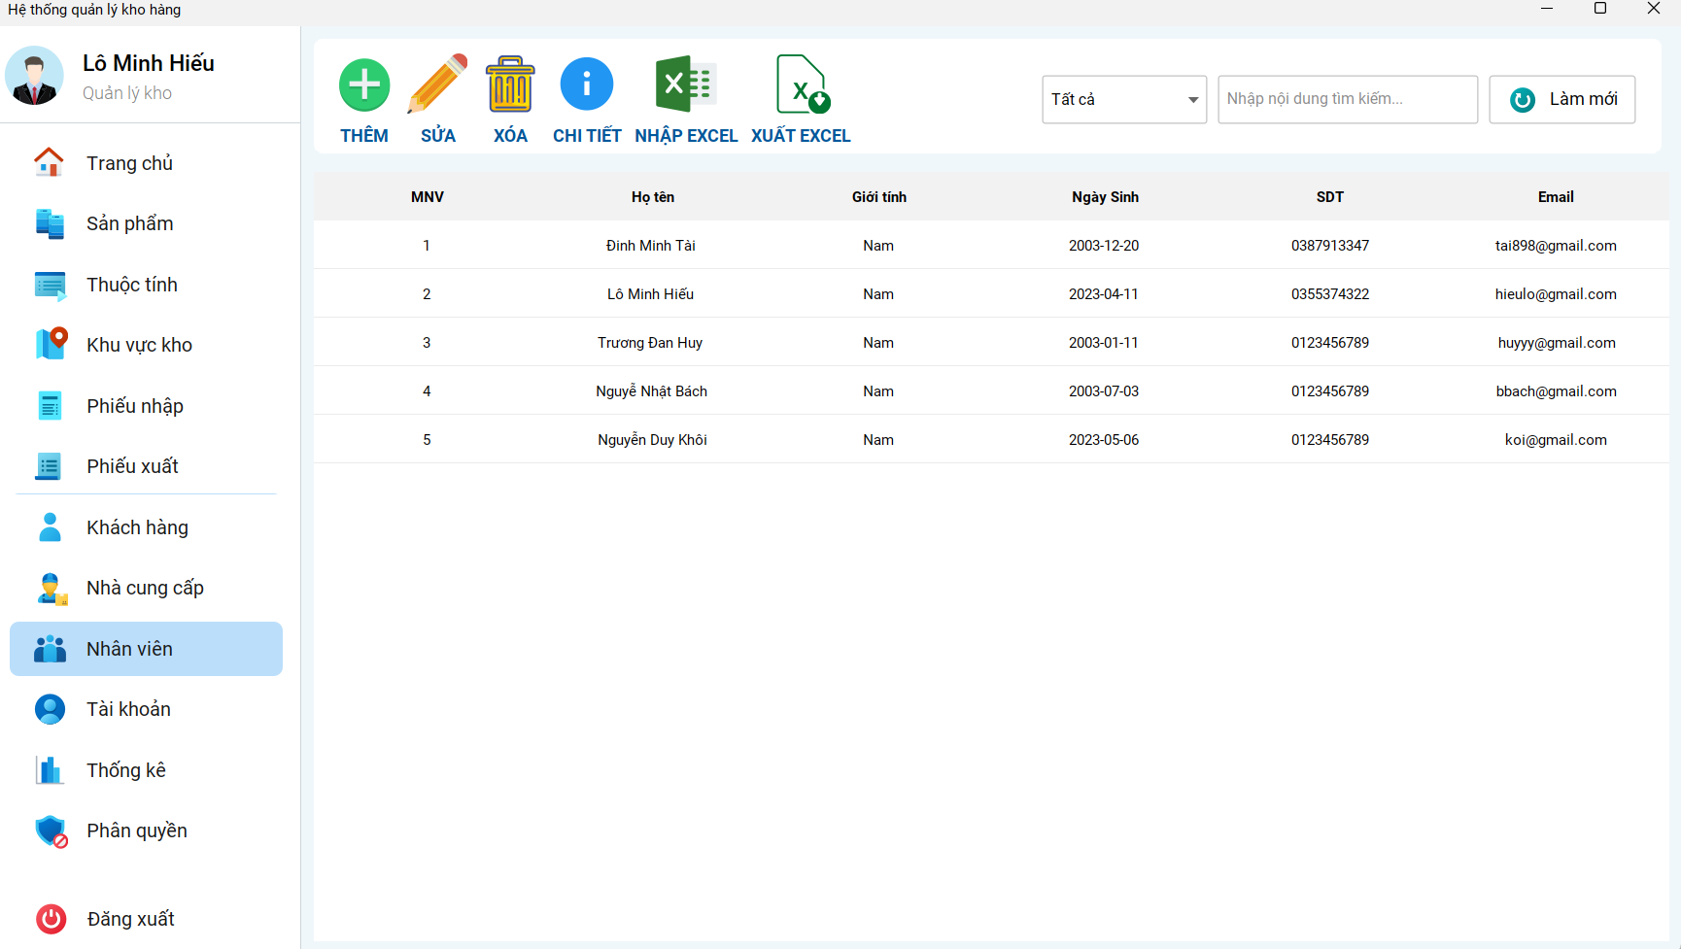

* 1. **Giao diện thêm nhân viên**

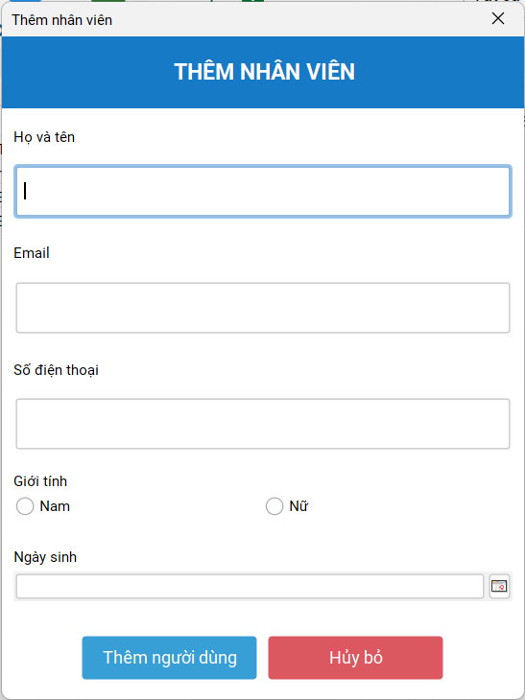

* 1. **Giao diện Quản lý tài khoản**

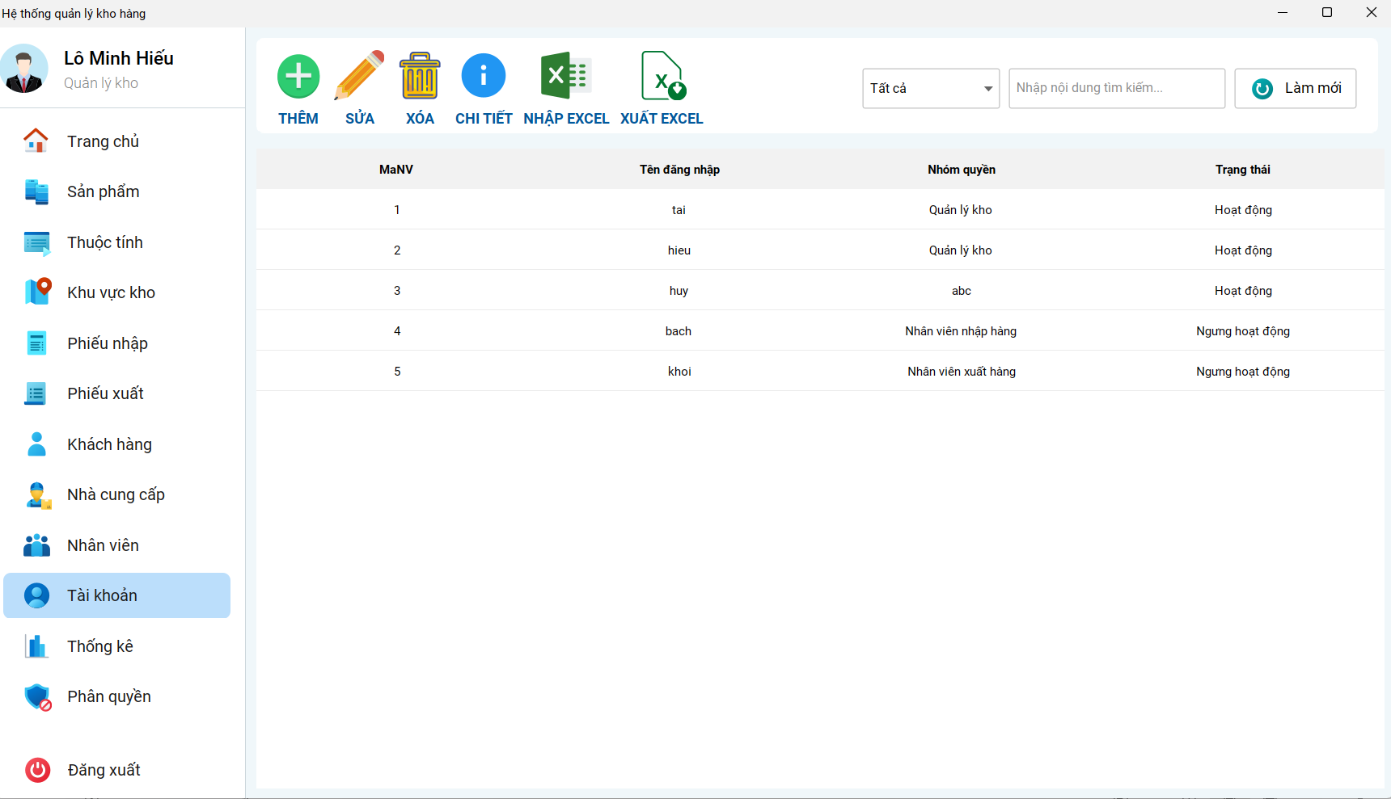

* 1. **Giao diện chọn nhân viên để tạo tài khoản**

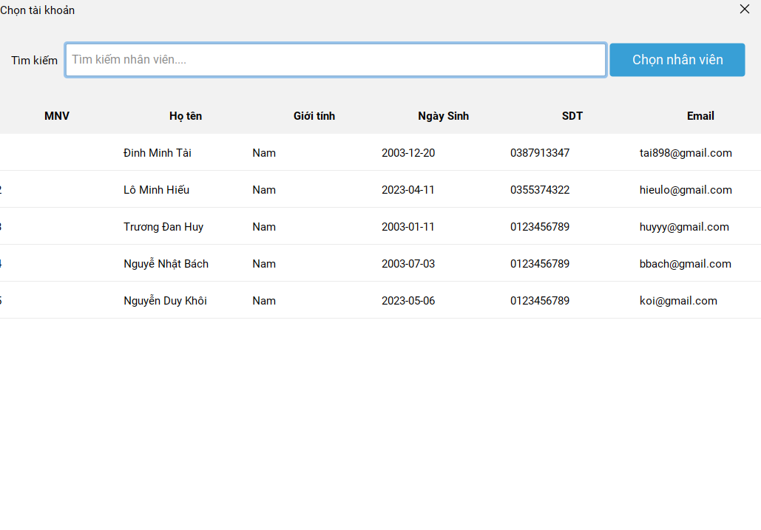

* 1. **Giao diện Tạo tài khoản mới**

* 1. **Giao diện Quản lý phân quyền**

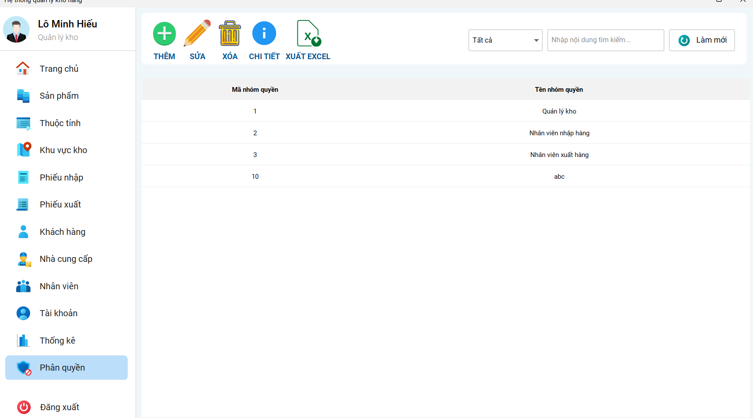

* 1. **Giao diện tạo nhóm quyền mới**

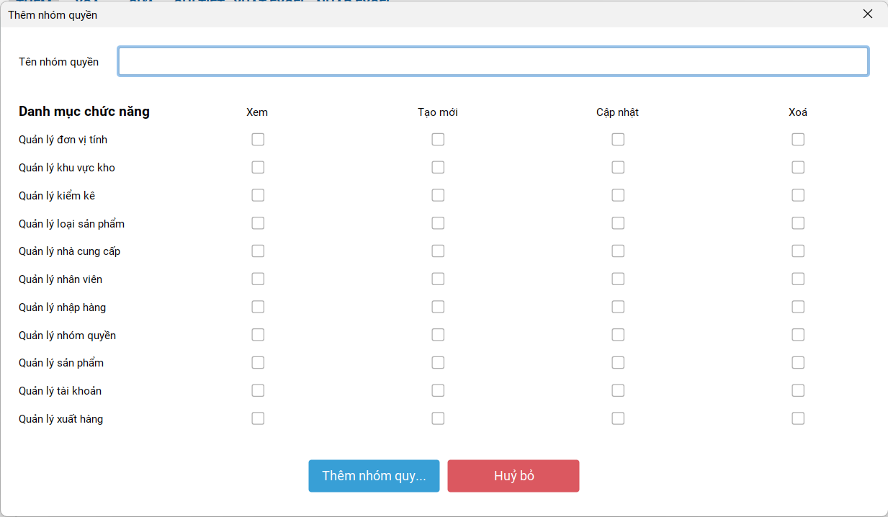

* 1. **Giao diện Thay đổi thông tin người dùng**

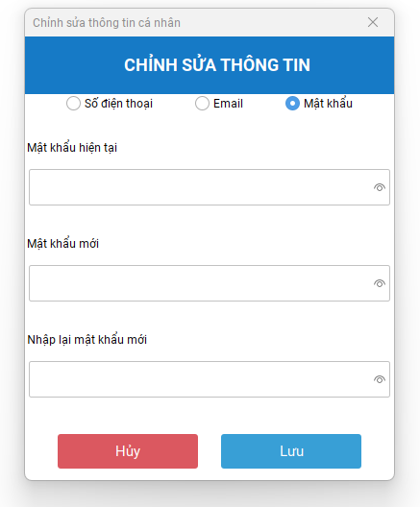

* 1. **Giao diện quản lý thuộc tính sản phẩm**

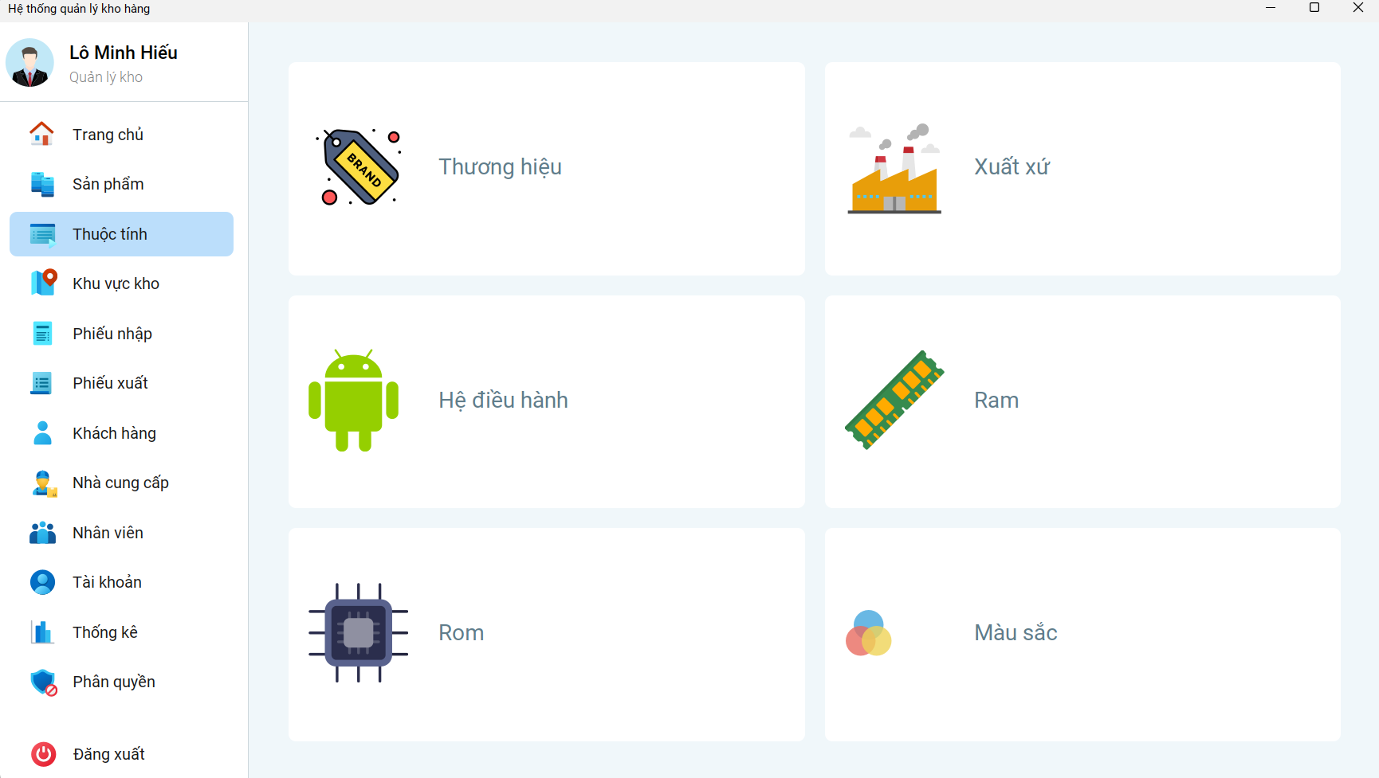

* 1. **Giao diện quản lý thuộc tính RAM**

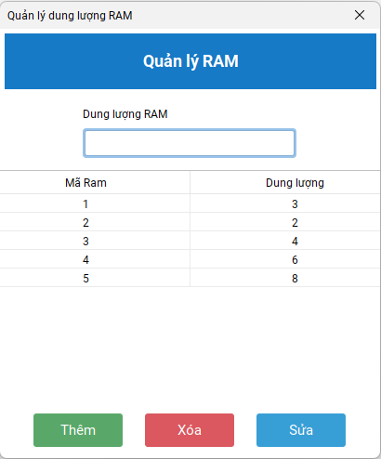

* 1. **Giao diện quản lý thuộc tính ROM**

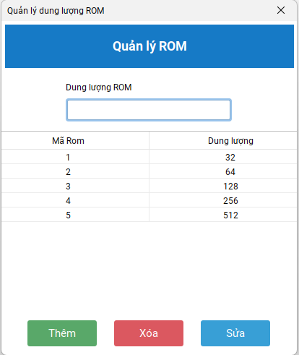

* 1. **Giao diện quản lý thuộc tính Màu sắc**

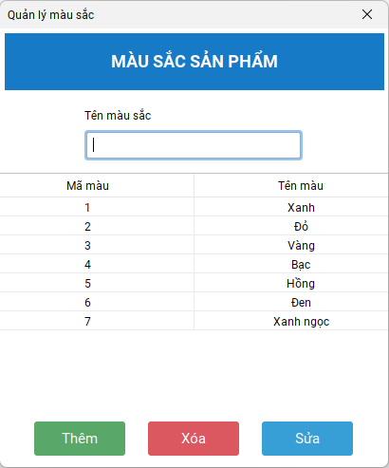

* 1. **Giao diện quản lý thuộc tính Thương hiệu**

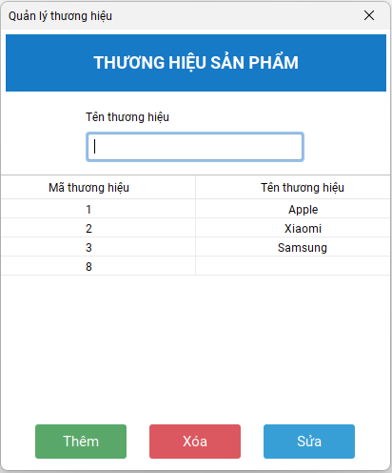

* 1. **Giao diện quản lý thuộc tính Xuất xứ**

1.30 **Giao diện thống kê**

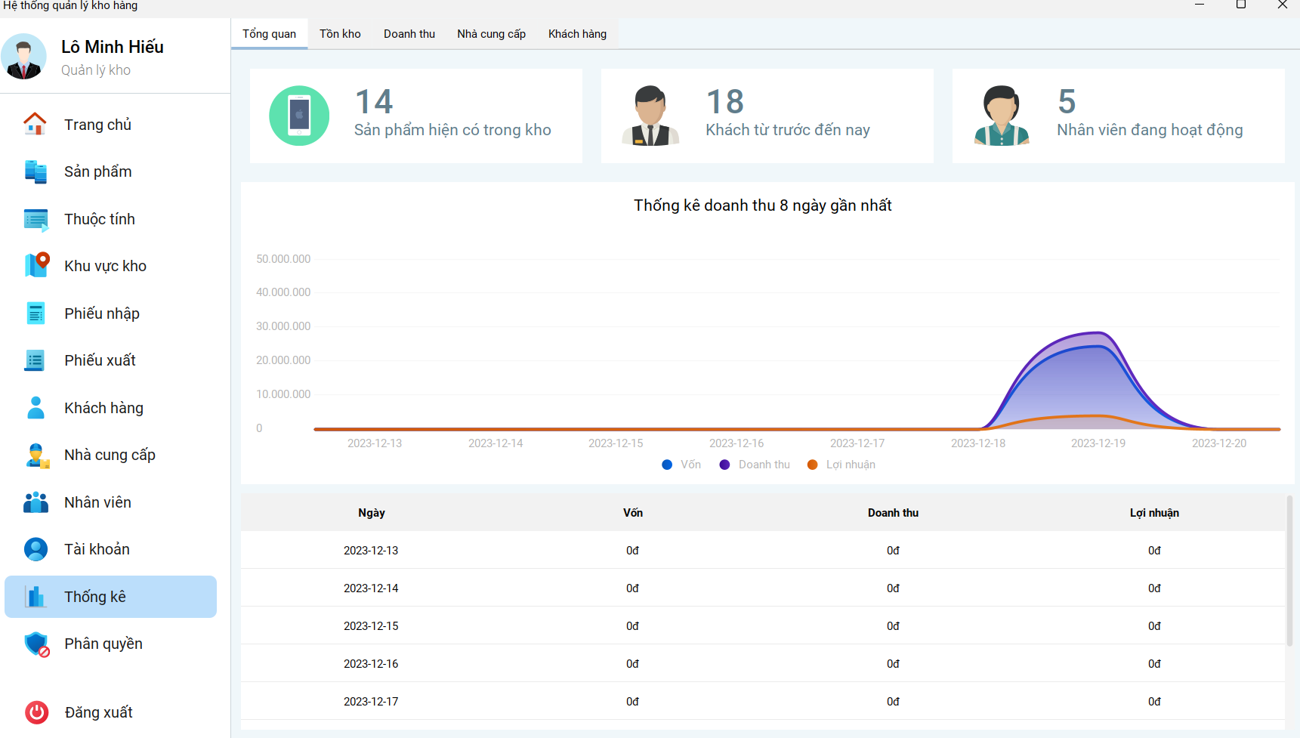

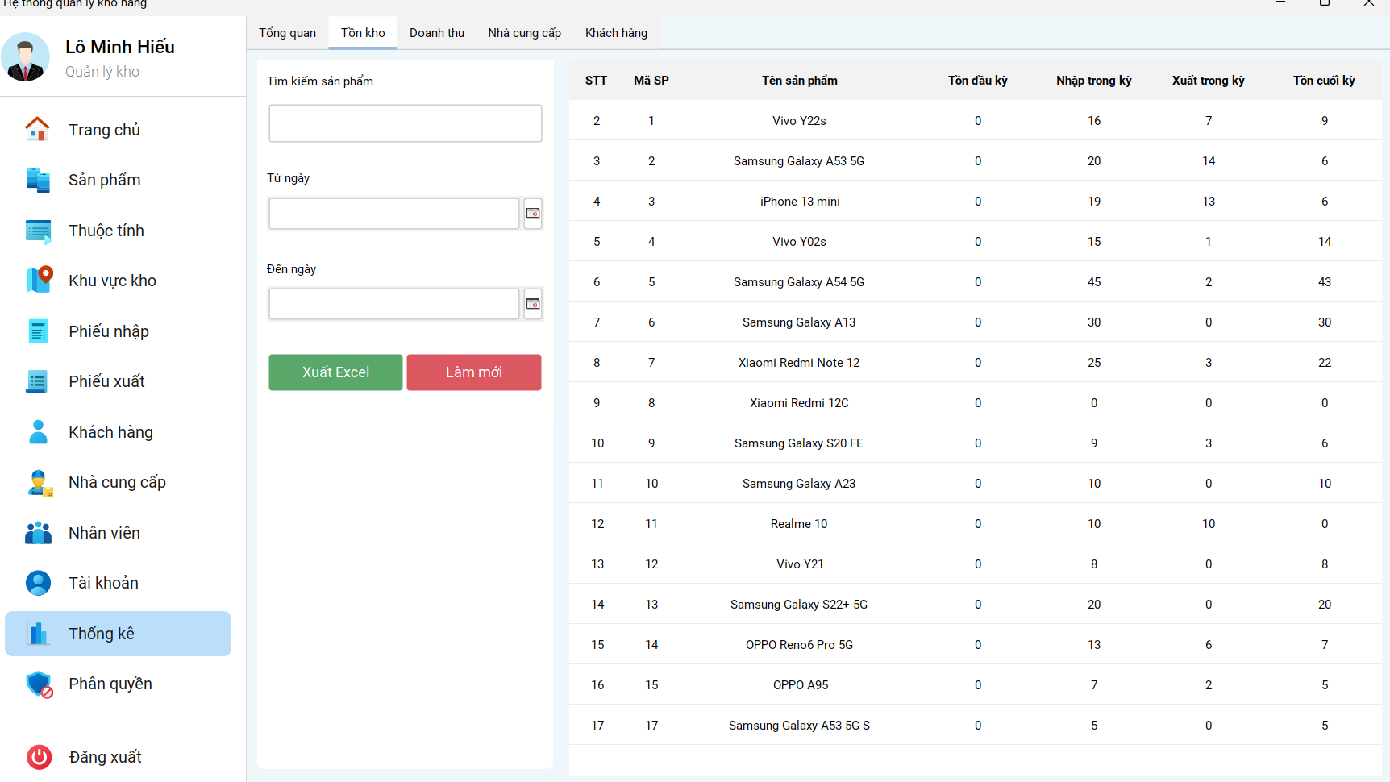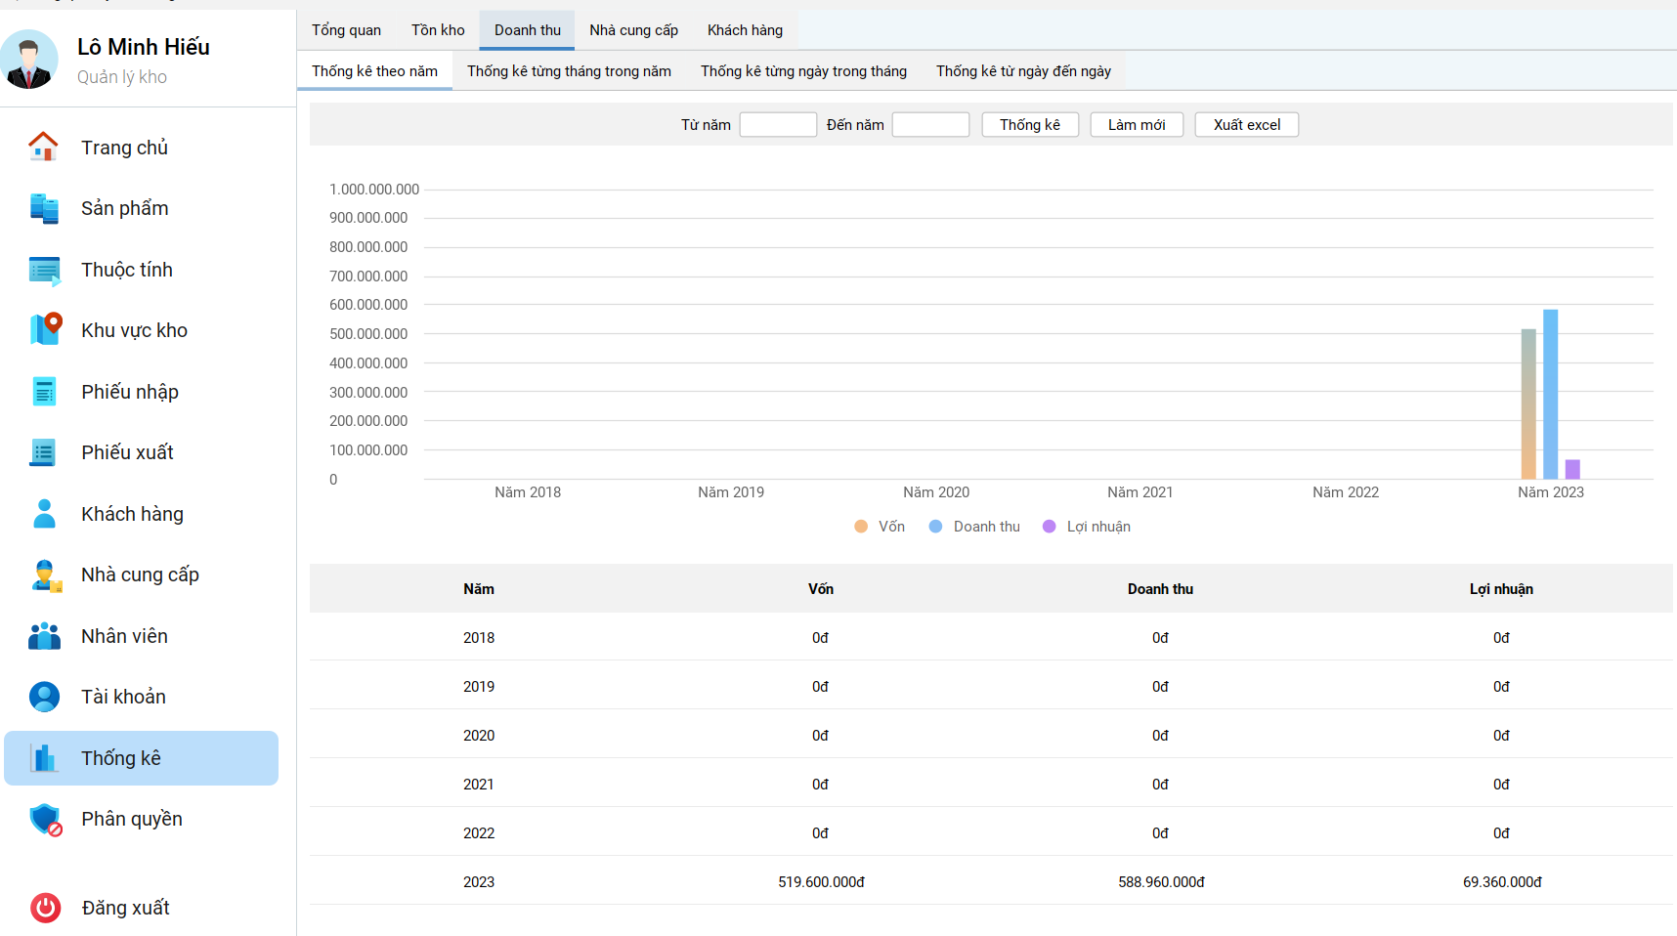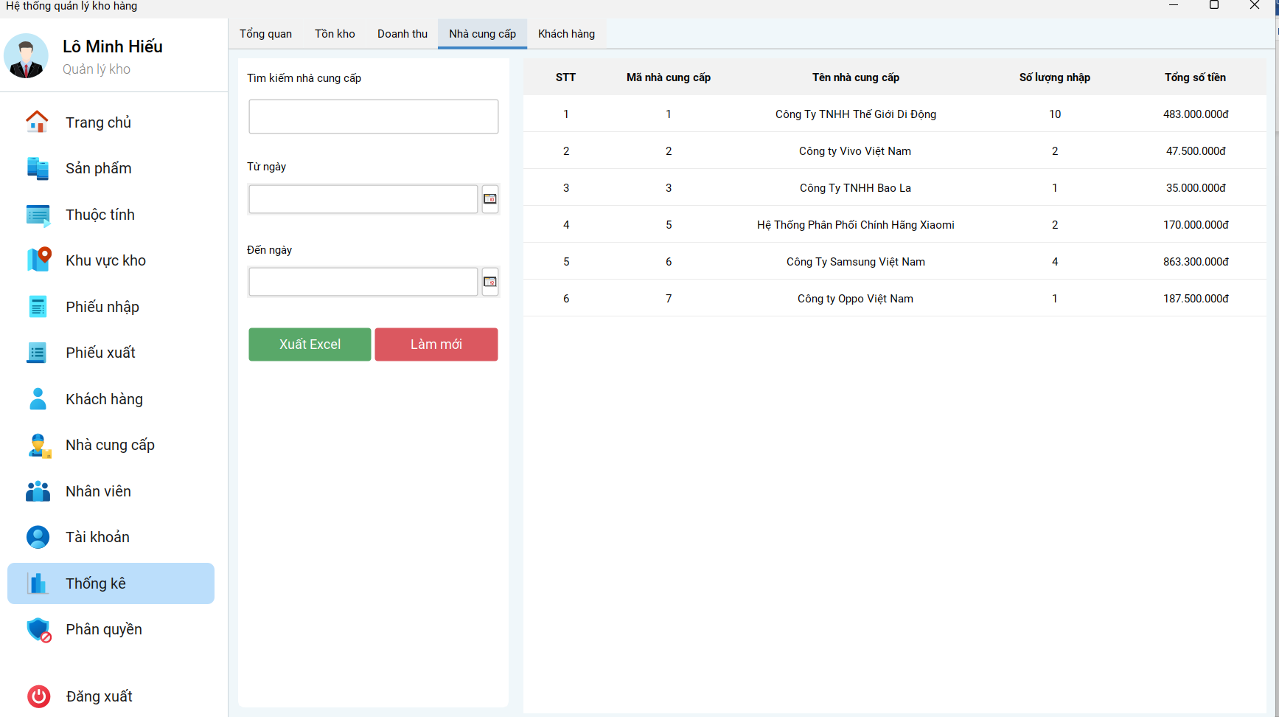

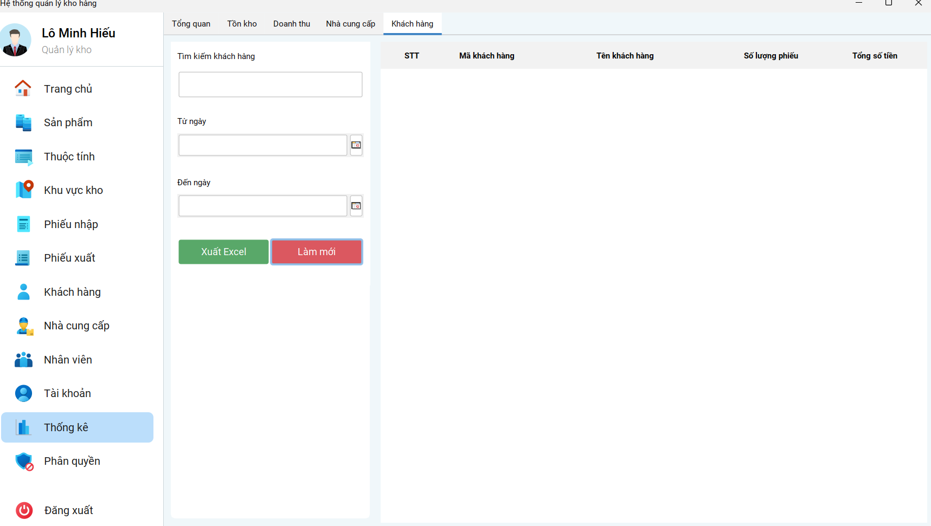

* 1. **Giao diện xem chi tiết phiếu xuất**

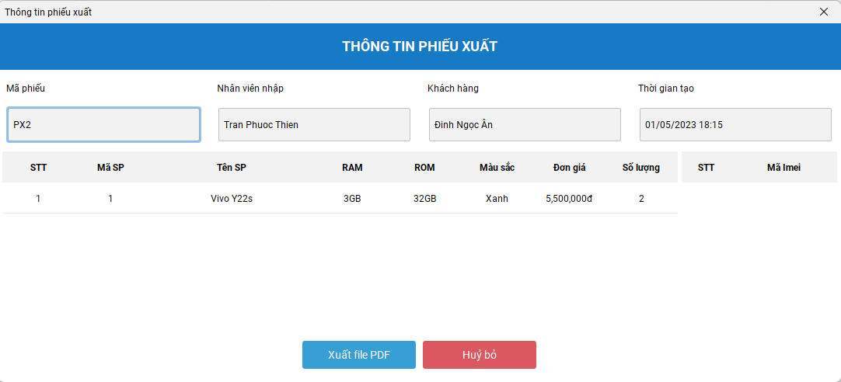

### **Giao diện xem chi tiết phiếu nhập**

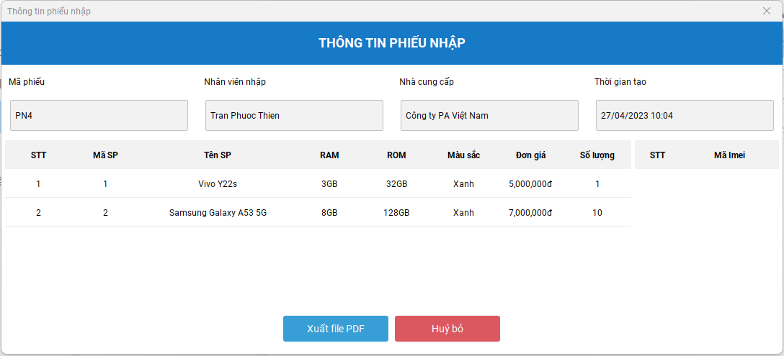

# 

# TỔNG KẾT

Hệ thống quản lý điện thoại thông minh theo mã IMEI là một giải pháp hiệu quả để quản lý và sử dụng điện thoại một cách chính xác, bảo mật và hiệu quả hơn. Với tính năng đặc biệt của mã IMEI, hệ thống giúp cho việc quản lý và sử dụng điện thoại trở nên dễ dàng và nhanh chóng hơn. Đồng thời, hệ thống cũng giúp ngăn chặn việc sử dụng các thiết bị điện thoại giả mạo hoặc bị đánh cắp, đảm bảo tính bảo mật cho các hoạt động quản lý và sử dụng điện thoại.

**Hướng phát triển**

- Tích hợp tính năng phân tích dữ liệu: Sử dụng các công nghệ trí tuệ nhân tạo để phát hiện các xu hướng và mô hình về việc sử dụng điện thoại của người dùng. Các mô hình này có thể được sử dụng để đưa ra các dự đoán về việc sử dụng điện thoại và đề xuất các giải pháp quản lý phù hợp. Tích hợp các công cụ phân tích dữ liệu để phân tích các dữ liệu về việc sử dụng điện thoại của người dùng, bao gồm thời gian sử dụng, số lần bật/tắt điện thoại, các ứng dụng được sử dụng nhiều nhất, lượng dữ liệu được sử dụng và nhiều thông tin khác. Từ đó, người quản lý có thể đánh giá tình trạng sử dụng điện thoại của người dùng và đưa ra các phương án phù hợp.

- Phát triển ứng dụng di động: Phát triển các ứng dụng di động cho hệ thống quản lý, cho phép người dùng có thể sử dụng hệ thống trên thiết bị điện thoại thông minh cá nhân. Tích hợp tính năng nhận diện khuôn mặt hoặc vân tay để bảo vệ thông tin cá nhân của người dùng.

- Tăng tính tương thích: Phát triển hệ thống để tương thích với nhiều loại thiết bị điện thoại khác nhau và hệ điều hành, từ đó giúp cho việc quản lý và sử dụng điện thoại trở nên đa dạng và linh hoạt hơn. Tích hợp tính năng đồng bộ hóa dữ liệu giữa các thiết bị khác nhau, giúp người dùng dễ dàng chuyển đổi giữa các thiết bị và không mất đi các thông tin quan trọng.

- Nâng cao tính năng bảo mật: Tích hợp các tính năng bảo mật cao như xác thực người dùng, mã hóa dữ liệu, kiểm soát truy cập và phát hiện các phần mềm độc hại.

# TÀI LIỆU THAM KHẢO

[1] Slide bài giảng Phân tích thiết kế Hệ thống thông tin của thầy Trương Tấn Khoa.

[2] V. Rajaraman (2011), Analysis and design of information systems,

[3] Nguyễn Văn Ba (2006), Phân tích và thiết kế hệ thống thông tin, Nhà xuất bản Đại học Quốc gia Hà Nội.

[4] <https://blog.hubspot.com/marketing/data-flow-diagram>, truy cập lần cuối ngày 29/04/2023

[5].<https://thinhnotes.com/chuyen-nghe-ba/viet-dac-ta-use-case-sao-don-gian-nhung-hieu-qua/> , truy cập lần cuối ngày 29/04/2023

[6] <https://www.youtube.com/watch?v=eDujLBeMIgI>, truy cập lần cuối ngày 29/04/2023

[7].https://thinhnotes.com/chuyen-nghe-ba/use-case-diagram-va-5-sai-lam-thuong-gap/, truy cập lần cuối ngày 30/04/2023

[8] <https://poe.com/ChatGPT>